CONCOURS GENERAL DES LYCEES
Sciences et technologies de l’industrie
et du développement durable

Session 2016
Durée 6 heures
Aucun document autorisé
Calculatrice autorisée
Constitution du sujet
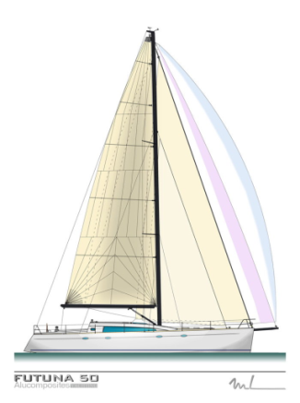 | 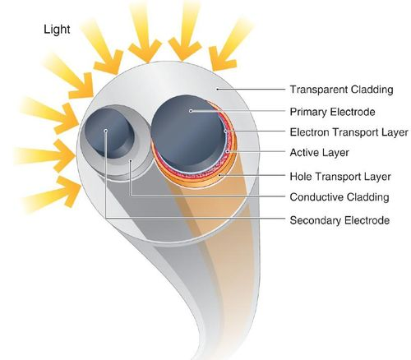 | 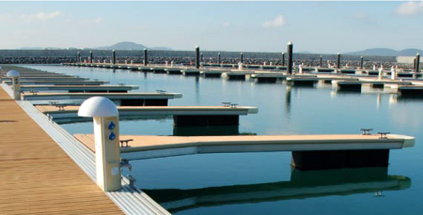
Partie 1 : Le voilier | Partie 2 : Photovoltaïque innovant | Partie 3 : Catway d'amarrage

- Sujet (mise en situation et questions à traiter par le candidat)
  - partie 1 pages 2 à 10
  - partie 2 pages 11 à 19
  - partie 3 pages 20 à 22
- Documents techniques pages 23 à 42
- Documents réponses pages 43 à 49

Les documents réponses DR1 à DR11 (pages 43 à 49) seront
à rendre agrafés aux copies.

Un skippeur amateur désire acquérir un voilier afin d’effectuer essentiellement des croisières mais aussi des compétitions.
Ce client est exigeant : il veut non seulement être vigilant à la sécurité à bord, au confort mais aussi aux performances techniques du voilier.

Le propriétaire désire adhérer à la charte des plaisanciers « Pavillon Bleu » c’est à dire s’inscrire dans une démarche écologique et responsable.
Lors de ses recherches, l’ingénieur chargé de l’étude, a retenu un constructeur de voiliers. L'étude proposée consiste à vérifier si les exigences du cahier des charges sont remplies et éventuellement proposer des modifications au constructeur.
La partie 1 permettra de valider différents points du cahier des charges du voilier : la propulsion et son autonomie, la mesure de la direction et de la vitesse du vent, puis la quille pendulaire.
La partie 2 déterminera une solution d'alimentation d'énergie électrique d'origine renouvelable pour les organes de servitudes.
D'autre part, le skippeur désire louer un anneau (lieu d’amarrage des bateaux). Actuellement, la capacité d’accueil des ports est limitée, les ports mettent donc en place de nouveaux appontements flottants appelés catways.
Dans la partie 3, nous étudierons les éléments constitutifs de ces catways.

Partie 1 : Le voilier
Etude de la motorisation et de son autonomie - (Questions 1.1 à 1.7)
Le voilier spécifié est équipé d’une propulsion hybride. Cette propulsion repose sur deux moteurs électriques actionnant chacun une hélice; les moteurs sont alimentés en énergie par des batteries et/ou par un groupe électrogène. Les moteurs permettent également un fonctionnement générateur pour recharger les batteries.
La commande des deux moteurs est indépendante ; elle s’effectue depuis le poste de pilotage par deux manettes de commandes.
Il s’agit de vérifier certaines caractéristiques de la propulsion motorisée du voilier et de justifier les critères de choix des batteries.
Le voilier étudié doit pouvoir être propulsé autrement que par ses voiles. Citer la raison et préciser les exigences d’autonomie en termes de distance et de durée de fonctionnement motorisé (voir diagramme d’exigence sur la propulsion motorisée DT1).
voir DT1

  - Identification des flux d’énergie et des fonctions relatives à la propulsion motorisée
Les moteurs peuvent être utilisés selon 3 modes ;
- mode 1 : moteurs alimentés par l’énergie des batteries seulement ;
- mode 2 : moteurs alimentés par le groupe électrogène ;
- mode 3 : « moteurs » en fonctionnement générateur, lorsque la propulsion à voile permet d’entraîner les hélices pour charger les batteries.
Sur le DR1, surligner (en précisant le sens du flux), le flux d’énergie correspondant au mode 1 en bleu, le flux d’énergie correspondant au mode 2 en trait interrompu bleu et le flux d’énergie correspondant au mode 3 en vert.
sur DR1

Compléter les fonctions proposées sur le DR1 (F1 à F6) sous les blocs correspondants.
sur DR1

  - Identification des constituants de la propulsion motorisée
Indiquer sur le schéma du DR2 les repères de nomenclature des constituants de la propulsion motorisée.
sur DR2
  - Vérification de la puissance transmissible de la propulsion motorisée
- A l’aide des caractéristiques des constituants (voir DT2 à DT5), justifier que la tension de fonctionnement du pack de batteries est compatible avec la tension de sortie du groupe électrogène ainsi qu’avec la tension d’alimentation des moteurs et des variateurs de vitesse.
- Justifier qu’un variateur de vitesse AVB125A200 peut fournir le courant nominal d’un moteur ST 74.
- Déterminer le courant maximum que peut fournir le pack de batteries (voir DT3 et notamment le courant de décharge maximum – sans «active cooling»).
- Justifier que le pack de batteries peut fournir le courant nominal pour alimenter les deux moteurs ST 74.
voir DT2 à DT5
  - Détermination de la puissance consommée par les moteurs pour propulser le voilier à 2,5 m.s⁻¹ (en propulsion motorisée, c’est-à-dire sans voile)
Remarque : L’étude considère que le déplacement du voilier est rectiligne, à vitesse établie.
- Sur le DT6, relever l’effort de traînée du voilier (force de résistance à l’avancement du voilier) lorsque celui-ci se déplace à 2,5 m.s⁻¹.
En déduire la force que doit exercer une hélice.
- A l’aide de la caractéristique d’une hélice (voir DT7), déduire :
    - la vitesse de rotation N de l'hélice,
    - puis, le couple résistant C sur l’arbre d’une hélice à cette vitesse.
- Exprimer la puissance mécanique développée par une hélice en fonction du couple et de la vitesse de rotation. Calculer ensuite cette puissance.
- Le rendement d'un ensemble "variateur + moteur" étant de 87%, justifier que la puissance consommée par les deux ensembles "variateur + moteur" dans ces conditions est de l’ordre de 2000 W.
voir DT6
voir DT7
  - Analyse des critères de choix du pack de batteries de la motorisation
- Justifier que le pack de batteries permet les 2 heures de fonctionnement spécifiées au cahier des charges. (On considérera que pour la propulsion motorisée sans voile à une vitesse de 2,5 m.s⁻¹, le pack de batteries doit fournir 2100 W).
Remarque : par mesure de sécurité, il a été prévu un surdimensionnement (d'ordre de 5) de la capacité des batteries pour faire face aux éventuelles intempéries (houle, vent, etc…)
- Le tableau (DT8) présente les caractéristiques de différents types de batteries. Classer selon trois niveaux (prioritaire, moyennement prioritaire, secondaire) ces caractéristiques (énergie massique, nombre de cyclages, prix, sécurité) qui ont amené à choisir le modèle Lithium-Fer-Phosphate.
voir DT3
voir DT8
L’anémomètre girouette - (Questions 1.8 à 1.15)
La précision des mesures de la direction et de la vitesse du vent est primordiale pour le type de voilier qui sera construit. En effet, elles permettent de border au mieux les voiles et ainsi de gagner en vitesse sans dépasser les limites et donc de prévenir les risques de chavirage.
Il faut donc choisir l’anémomètre girouette et vérifier qu’il satisfasse aux exigences ainsi qu’aux conditions de croisière décrites et éventuellement proposer des améliorations.
Relever, dans le diagramme IBD « Chaines d'énergie et d'information » (diagramme de blocs internes DR1), les informations indispensables lors de la propulsion à voile.
sur DR1
L’ingénieur chargé de l’étude a le choix pour l’anémomètre girouette entre le WSM (voir DT9) et le CV7SF à ultrason (voir DT10).
  - Analyse des critères de choix des capteurs
    - Compléter les caractéristiques du capteur WSM dans le tableau du DR3.
    - Indiquer si les caractéristiques des deux capteurs correspondent aux exigences (voir DT12). Pour cela, mettre en évidence les caractéristiques non satisfaisantes en barrant soigneusement (sans gêner la lecture) les cases correspondantes dans le tableau du DR3.
    - Indiquer le capteur qui répond le mieux aux exigences ; argumenter.
voir DT9
voir DT10
voir DT12
sur DR3
L’ingénieur choisit le capteur CV7SF.
Compte tenu des itinéraires possibles du voilier et des conditions météorologiques extrêmes, la température minimale peut atteindre -20 °C.
Préciser si cette valeur est compatible avec les caractéristiques de l’anémomètre girouette que l’ingénieur a sélectionné. Conclure.
sur DR3

  - Recherche du composant dont la gamme de températures n’est pas adaptée
Après des recherches et avec les éléments donnés par le constructeur (voir DT11), l’ingénieur doit trouver le composant responsable du problème afin de proposer une solution.
Pour un bon fonctionnement du capteur CV7SF, le courant minimum fourni par les cellules solaires (XOB17) ne doit pas être inférieur à 5 mA et la tension ne doit pas être inférieure à 5 V.

- Indiquer le composant qui n’est pas adapté à la gamme de températures désirée.
- Expliquer pourquoi le CV7SF ne fonctionnera pas correctement.
voir DT11

  - Analyse d’une solution pour remédier au problème de température
Pour remédier au problème, l’ingénieur propose à la société LCV, dans la gamme de températures problématique, de limiter le nombre de transferts entre l’émetteur en haut du mât et le récepteur afin de laisser du temps pour la recharge du supercondensateur.
    - Relever dans la documentation (sur DR3), les fréquences de rafraîchissement de sortie en mode jour, lever et coucher du soleil puis en nuit.

Le nouveau programme sera modifié, pour le mode jour seulement, de la façon suivante :
Si « température < -10 °C» l’appel à la macro « rafraîchissement » se fera toutes les 3 secondes,
Sinon pas de changement.
- Transformer et retracer à main levée (sur votre copie) le nouveau programme afin qu’il réponde à la nouvelle contrainte de température « mode jour ».

sur DR3

Organigramme
DEBUT
Si
Jour ?
Pause 1 s
Si
Nuit ?
Pause 13 s
Pause 3 s
Rafraichissement
oui
oui
non
non

  - Test du capteur à -20 °C
Le capteur CV7SF ainsi modifié doit être vérifié dans la nouvelle gamme de températures. L’ingénieur propose de comparer deux mesures d’une même direction du vent pour deux températures différentes (-20 °C et +20 °C). La mesure doit être précise, d’où l’utilisation d’un oscilloscope qui capture les trames sur le bus NMEA2000@.
Le document technique DT13 regroupe les renseignements obtenus sur le site NMEA.org.
Le premier relevé à +20 °C fournit le chronogramme ci-dessous et permet de calculer le taux de transfert en baud.

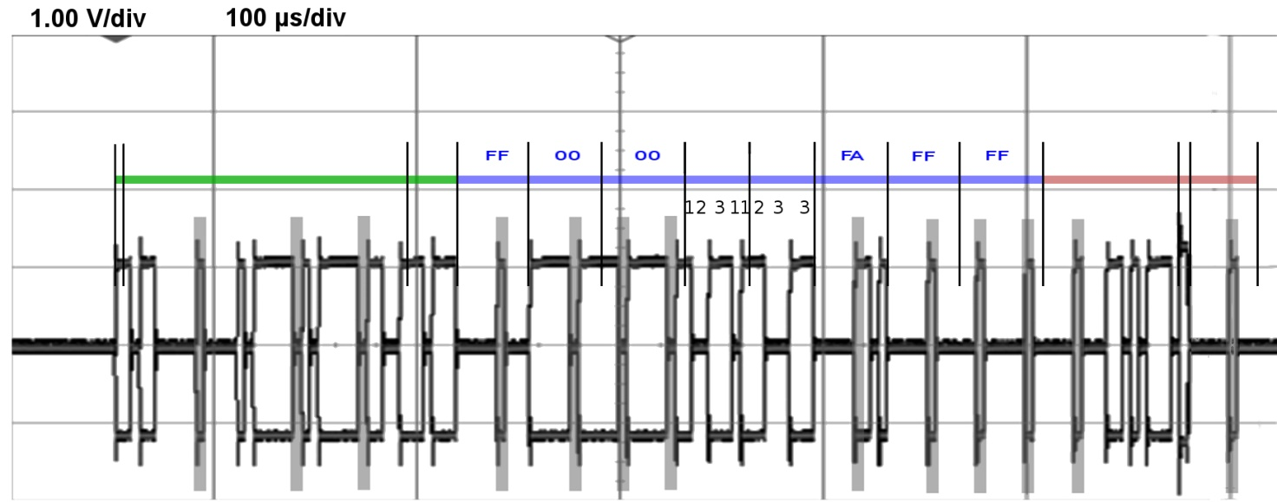
Marques repérant l'insertion des bits Stuffing (Voir DT13)
Start + arbitrage + contrôle
CRC + acquittement + end
Marques repérant l'insertion des bits stuffing (Voir DT13)

- Mesurer la durée de cette trame sur le chronogramme.
- Calculer le nombre de bits contenus dans cette trame en vous aidant du DT13, et en tenant compte des bits de Stuffing.
- En déduire la vitesse de transmission de cette liaison.
voir DT13
  - Décodage de la trame.
- En vous aidant du DT13, justifier si la mesure relevée par cette trame est en vent réel ou relatif.
- En vous aidant du chronogramme précédent, ainsi que de la norme NMEA (DT13), retrouver les valeurs hexadécimales des octets manquants, sachant que lors de la transmission d'un octet, c'est le bit de poids fort qui est transmis en premier (les chiffres au dessus indiquent le nombre de bits consécutifs d'un état donné).
- Indiquer à quoi font référence ces octets dans la trame (voir DT13)
- Calculer la grandeur du vent correspondante.
  - Synthèse
La seconde mesure à -20 °C donne un angle de 78,92°.
- Indiquer si la différence reste inférieure à 1° (tolérance du constructeur).
- Conclure et argumenter sur le choix du capteur avec la modification logicielle.

La quille pendulaire - (Questions 1.16 à 1.24)
Afin de répondre aux critères du cahier des charges stipulant que le niveau de performance doit être digne d’un bateau de course tout en préservant des conditions optimales de confort, le bureau d’étude a été amené à envisager l’installation d’une quille pendulaire capable de s'incliner sur commande par rapport au plan médian du bateau.
Il est toutefois nécessaire:
- d'évaluer les bénéfices apportés par l'inclinaison de la quille;
- de dimensionner les éléments de la chaîne de transformation et transmission d'énergie;
- de vérifier, dans les conditions critiques, la résistance aux efforts de l'élément le plus sollicité.
  - Bénéfices apportés par une quille pendulaire.
L’ingénieur doit vérifier que cette technologie innovante est susceptible d'apporter un gain substantiel sur les performances globales.
Sur un bateau traditionnel à quille fixe, les efforts exercés par le vent sur les voiles provoquent la gîte du bateau (inclinaison α par rapport à l’axe vertical : voir figure ci-dessous). Les conséquences sont une perte de confort pour les passagers et une diminution de prise au vent.
Le rôle de la quille, du fait de cette inclinaison, de son poids et de la position basse de son centre de gravité, est de créer un couple de redressement tendant à remettre le bateau droit.
Cas d'une quille pendulaire inclinée (β≠0°)
Cas d'une quille fixe (β=0°)
G_{Q}
G_{c}
C_{c}
α
b'
a'
k
Y
X
b
a
O
α
β
b'
a'
k
G_{Q}
G_{C}
C_{c}
Y
X
a
O
b

: Poids de l'ensemble de la quille (bulbe + voile de quille).
: Poussée d'Archimède (force verticale de poussée exercée par l'eau sur la coque, appliquée au centre de carène Cc = centre géométrique de la partie immergée).
Dans le cas d’une quille pendulaire, identifier le paramètre dimensionnel qui varie lors du basculement d'un angle β de la quille et justifier sans calcul que la norme du moment de redressement dû au poids de la quille autour de est plus importante que pour une quille fixe.
: Moment de redressement dû au poids de la quille autour de l'axe .

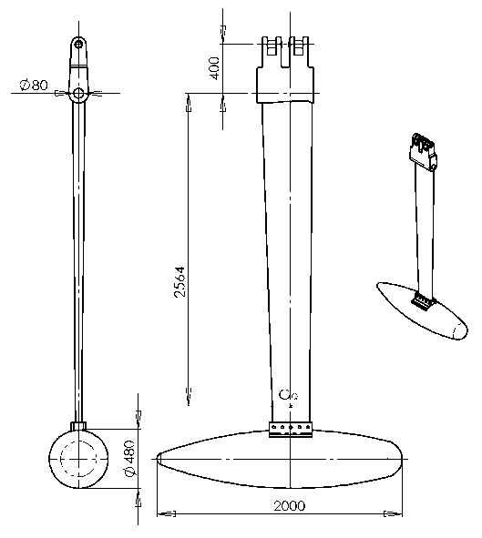
à partir des caractéristiques du bateau (dimensions, poids, hauteur de mât et surface de la voilure), un avant-projet du mécanisme de quille pendulaire (voir DT14) établi par le bureau d’étude a permis d’aboutir aux caractéristiques principales de quille suivantes :
- Masse du bulbe (en plomb) : 2410 kg.
- Masse du voile de quille (en acier Inox) : 654 kg.
- Distance du centre de gravité de l'ensemble mobile de la quille (bulbe + voile de quille) / axe de rotation de quille : 2564 mm.

Le graphe DT15 exprime le couple de redressement exercé par le poids de la quille autour de l’axe en fonction de l’angle de gîte α et de l’angle d’inclinaison β de la quille par rapport au plan médian du bateau.

Dans des conditions moyennes de vents de travers, le voilier à quille fixe (β=0°) prend une gîte naturelle α≈15° (selon la voilure installée). Déterminer, à partir du DT15, le gain obtenu sur le couple de redressement lorsqu'on incline la quille pendulaire au maximum (β=40°).
voir DT15
Sur un bateau à quille pendulaire, le réglage de la position de la quille engendre une augmentation importante du couple de redressement et permet :
Vent
Vent
G_{C}
G_{C}

G_{C}

- une réduction du poids de la quille (de l'ordre de 40%) comparativement à une quille fixe, entraînant une réduction de l'enfoncement de la coque dans l'eau (tirant d'eau) et donc une réduction de la résistance à l'avancement ;
- une diminution de l'angle de gîte dans la plupart des conditions de vent.

En utilisant le schéma et les explications ci-dessus, expliquer en quoi la diminution du poids de la quille, par rapport à un même bateau à quille fixe, va permettre d'augmenter les performances du voilier.
  - Choix du convertisseur d'énergie
G_{C}

2564 mm
X
Y
O
α=50°
G_{Q}
Verticale
β=40°
L’ingénieur doit maintenant dimensionner et choisir le convertisseur d’énergie permettant d'actionner la quille.
Le mécanisme de manœuvre de la quille pendulaire est défini (voir DT14) par un éclaté et un schéma cinématique en perspective.
Le cahier des charges fonctionnelles impose que le basculement complet de la quille entre deux positions extrêmes soit effectué en moins de 10 s (lors d'un changement de bord).
De plus, le dispositif de manœuvre de la quille doit être capable de supporter les efforts dans la situation extrême correspondant à une gîte du bateau amenant la quille pendulaire à l'horizontale comme sur la figure ci-contre.
Détermination de la pression d'huile
Dans la situation extrême du schéma précédent, calculer le poids total de la quille={voile de quille + bulbe} P_{Q} et déterminer la norme du moment exercé par le poids de la quille autour de son axe d'articulation , (On prendra =10 m.s⁻²).
Le théorème du moment statique, relatif à l'équilibre de l'ensemble quille+bulbe, en projection sur l'axe impose aux vérins de produire autour de l'axe de rotation de la quille :
Une simulation informatique permet d'établir le graphe (DT16) représentant le couple total exercé par les deux vérins autour de l'axe en fonction de la position angulaire β de la quille et de la pression d'alimentation en huile (exprimée en MPa).
Déterminer la pression d’huile minimum pour actionner la quille (voir DT16) dans la situation extrême définie précédemment.
voir DT16
Détermination du débit de la pompe
Le schéma cinématique plan fourni sur le DR4 modélise, à l’échelle 1:10, le mécanisme de quille pendulaire en position droite (β= 0°).

Lors d'un réglage de quille :
- Définir la nature géométrique de la trajectoire du point A appartenant à la quille 2 par rapport au bâti 1 (notée T_{A∈2/1}).
- Sur le schéma cinématique à l'échelle 1:10 (sur DR4), dessiner cette trajectoire et repérer les positions de fins de course correspondant aux positions β= +40° et β= –40° de la quille/coque.
- Déterminer graphiquement (sur DR4) la course utile des vérins.
voir DT14
sur DR4
Un prédimensionnement des vérins par le bureau d'étude a abouti aux caractéristiques dimensionnelles définies sur le schéma ci-dessous :
Volume d'un cylindre
Ø50
Ø100
course maxi = 550 mm

Déterminer le volume d'huile nécessaire pour assurer un basculement complet de la quille. En déduire le débit minimum de la pompe en litres/minute (on rappelle que le basculement complet doit être effectué en 10 s maximum).
Choix de la pompe hydraulique
On prendra une pression d'huile de 25 MPa et un débit de 47 l.min⁻¹.
Choisir une pompe correspondant aux critères de pression et de débit dans l'extrait de catalogue fourni dans le dossier technique (voir DT17).
voir DT17
  - Vérification de la résistance du voile de quille
Le voile de quille constitue l'élément clé du mécanisme de quille pendulaire ; plusieurs contraintes de conception essentielles se dégagent :
- transmettre les efforts dus au poids du bulbe jusqu'à la coque du bateau, mais également résister aux chocs avec d'éventuels objets flottants ( $\frac{{\text{σ}}_{\text{ee}}}{{\text{σ}}_{\text{Maxi}}}\text{ >5}$ ) ;
- résister à l'ambiance marine particulièrement corrosive ;
- opposer un minimum de résistances hydrodynamiques ;
- présenter une rigidité suffisante afin de limiter les vibrations et la fatigue du matériau ;
- être recyclable.
Parmi les matériaux susceptibles de répondre à ces critères de conception, le choix de l'architecte s'est orienté vers un acier inoxydable à haute limite élastique (X 5 Cr Ni Cu Nb 17-4) permettant l'obtention d'un voile de quille monobloc par forgeage suivi des usinages de finition nécessaires.
L'avant projet de dessin du voile de quille permet une simulation informatique (voir DT18) visualisant les contraintes dans la situation extrême définie précédemment.
Relever le niveau de contrainte normale maximum et conclure quant à la capacité de résistance de la quille.

voir DT18

Partie 2 : Photovoltaïque innovant
L'électricité joue un rôle de plus en plus important à bord des bateaux de plaisance : indispensable au niveau de la navigation et des instruments de communication, et nécessaire aussi au nombre croissant d'appareils de confort.
Durant une course transatlantique, la bonne gestion de l'énergie électrique est primordiale pour naviguer de façon efficace et dans de bonnes conditions de sécurité. En l'absence d'éléments de confort à bord, le consommateur d'énergie le plus important est sans conteste le pilote automatique, le reste étant consommé par l'électronique (incluant le PC de bord).
Tous ces équipements sont alimentés par un pack de batteries de servitude, distinct du pack de batteries d’alimentation des moteurs. En effet, les caractéristiques et profils d’utilisation sont tout à fait différents.
Le propriétaire souhaite que la recharge de la batterie de servitude se fasse à l’aide d’énergies douces (photovoltaïques et/ou éoliennes).
Cependant, une solution de secours est envisagée : la batterie de servitude pourra être rechargée, de manière exceptionnelle, à partir du pack de batteries moteurs à l’aide d’un chargeur batterie à batterie.
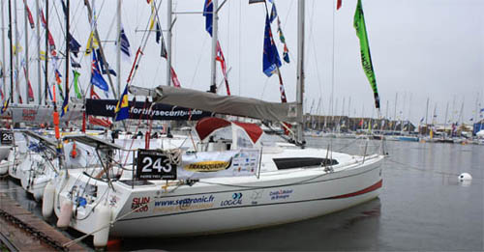

Choix des batteries - (Questions 2.1 à 2.4)
L’ingénieur chargé d’étude doit choisir la technologie de la batterie de servitude et dimensionner sa capacité.
Hypothèse d’étude : consommation journalière de 40 Ah sous 12 V.

A l’aide des documents DT19 et DT20, compléter DR5 en cochant les cases qui caractérisent une batterie de servitude.
voir DT19 et DT20
sur DR5

A l’aide des documents DT19 et DT20 :
Citer les deux technologies les plus appropriées pour une batterie de servitude parmi les batteries Plomb-Acide proposées.
Indiquer la technologie la plus adaptée aux décharges profondes.
voir DT19 et DT20

En s’autorisant une profondeur de décharge de batterie de 80%, et compte tenu de la consommation journalière, calculer la capacité théorique C_{théo} en Ah que doit avoir la batterie pour avoir une autonomie d'une journée.

Lors d'essais en simulation pour différents scénarios de parcours de skippeur, l’ingénieur a pu se rendre compte que les performances de la batterie en termes de capacité n’étaient pas celles attendues.

A l’aide du document DT21 :
Indiquer la cause la plus probable de cette anomalie, et expliquer ;
Proposer une solution afin de résoudre le problème et permettant de naviguer partout.
voir DT21

Choix d'une source d'énergie d'origine renouvelable - (Questions 2.5 à 2.6)
Il s'agit de sélectionner la source d'énergie d'origine renouvelable respectant le plus les spécifications exigées par le client et par la structure du bateau.

- Source d'énergie de type éolien
Dans cette étude, nous allons déterminer si cette solution d'énergie renouvelable répond aux critères d'exigences de performance de navigation et de sécurité du voilier.

Au regard des spécifications de l'armateur et en analysant la documentation de l'éolienne (DT22), justifier pourquoi cette solution n'est pas viable.
voir DT22

- Source d'énergie de type photovoltaïque
Cette source d'énergie doit être placée sur une surface. Pour trouver le type de panneaux photovoltaïques adaptés, nous utiliserons un outil d'aide à la résolution de solution : la matrice TRIZ (DT23).
La principale contrainte rencontrée pour l'implantation de panneaux photovoltaïques est liée à la surface. En effet, le rendement faible des panneaux photovoltaïques impose souvent de grandes surfaces pour répondre aux besoins en énergie, nécessaires pour recharger les batteries dans le temps imparti. En conséquence, par rapport à la structure du voilier, les panneaux doivent pouvoir s'adapter parfaitement aux surfaces. Ils doivent aussi ne pas changer la masse du voilier, surtout lorsqu'il navigue, et ils doivent être posés de manière contigüe et ne pas être ombragés.
voir DT23 | - A partir de l'extrait du tableau TRIZ, (DT23) donner les contradictions correspondantes.  - Indiquer ensuite les principes associés au croisement de ces deux contradictions.  - En déduire le principe le plus adapté.  - Conclure sur les spécificités que devront avoir les panneaux photovoltaïques ainsi que sur l'implantation la plus appropriée de ceux-ci sur le voilier pour répondre au principe retenu.

Etude de l'impact environnemental des solutions photovoltaïques - (Questions 2.7 à 2.11)

L’équipe d’ingénieurs souhaite maintenant choisir la technologie photovoltaïque. Pour répondre à la charte pavillon bleu (voir page 2), le choix se fera après une étude d’impact environnemental de différents panneaux solaires :
- un panneau rigide au silicium monocristallin ;
- un panneau en couche mince au silicium amorphe ;
- une toile en tissu polymère.

Consommation des ressources naturelles non énergétiques
Consommation d’énergie
Emission dans l’air
Emission dans l’eau
Emission dans le sol
Déchets

A l’aide des documents DT24 et DT25 et en vous aidant des informations insérées dans le DR7, compléter les diagrammes des différentes étapes du cycle de vie du produit (DR6).

voir DT24
voir DT25
sur DR6 et DR7

Au regard des résultats précédents et des graphes ci-dessous, citer l'étape la plus appropriée pour mener l’étude comparative. Justifier votre réponse.
Panneau rigide au silicium monocristallin | Panneau en couche mince au silicium amorphe monocristallin
Toile en tissu polymère

Afin d’estimer les impacts environnementaux liés à la fabrication des systèmes de production électrique d’origine photovoltaïque, il est nécessaire d’utiliser une unité comparable.
En vous appuyant sur les valeurs du document réponse DR7, proposer une unité équivalente permettant de réaliser une ACV sur les systèmes de production électrique d'origine photovoltaïque.
Sur DR7

Reformuler les valeurs du DR7 en utilisant l’unité fonctionnelle proposée dans la question précédente.
Sur DR7

Conclure sur le système de production électrique le moins impactant.
Sur DR7
Détermination de la puissance des panneaux photovoltaïques - (Questions 2.12 à 2.21)
Nous allons à présent nous intéresser à la recharge de la batterie de servitude par panneau photovoltaïque.
Hypothèse d’étude : consommation journalière de 40 Ah sous 12 V.

La production d'énergie électrique des panneaux variera en fonction de l’ensoleillement, due à la situation géographique et à la période de l'année. Il faut donc appréhender ces variations d’ensoleillement.

Une surface exposée au soleil reçoit, à un instant donné, un rayonnement solaire en W.m⁻².
L’irradiation désigne la quantité d’énergie reçue du soleil en une journée sur une surface de 1 m². Elle s’exprime donc en kWh.m⁻² et par jour.
A l’aide du document DT26 :
Indiquer l’énergie solaire quotidienne minimale et maximale en kWh.m⁻² reçue sur la France.
Calculer, en pourcentage de la valeur maximale, l’écart entre ces deux valeurs.
Pour la ville de Brest, indiquer les valeurs d’énergie solaire quotidienne minimale et maximale ainsi que les mois correspondants.
Calculer l’écart entre ces valeurs d’énergie solaire, en pourcentage de la valeur maximale.
Déduire si le facteur prépondérant sur les variations d’énergie solaire reçue en France est l’emplacement géographique ou le mois de l'année.
Voir DT26

Parmi les spécifications du cahier des charges, et afin de limiter les surcoûts inutiles, le propriétaire habitant Brest a précisé que :
- le bateau ne serait amené à sortir que sur la période du 1er mars au 1er novembre.
- la référence d’ensoleillement pour assurer l’autonomie de la batterie de servitude doit être l’ensemble du littoral français.

A l’aide du document DT26, donner la valeur de l’énergie solaire E_{SOL} à prendre en compte, dans le cas le plus défavorable, pour le dimensionnement des panneaux.
voir DT26

L’énergie solaire E_{SOL} reçue au bout d’une journée est l’équivalent d’une puissance de rayonnement de 1000 W.m⁻² reçue pendant un temps T_{e}. A partir de la valeur trouvée à la question précédente, déterminer ce temps T_{e} en heures, durant lequel le panneau photovoltaïque sera soumis à une puissance de 1000 W.m⁻².

Quand un panneau photovoltaïque reçoit une puissance de rayonnement solaire de 1000 W.m⁻², il produit une puissance électrique P_{c} (W).
Cette puissance électrique, appelée puissance crête est donnée par le fabricant du panneau.

Déterminer l’expression littérale de l’énergie électrique E_{ELEC} produite au bout d’un temps T_{e} (h) par un panneau photovoltaïque de puissance électrique P_{c} , et exposé à un rayonnement solaire de 1000 W.m⁻².

A partir de la consommation journalière en Ah, calculer le besoin journalier d’énergie électrique E_{J} (en kWh).

A partir du besoin journalier en énergie électrique E_{J}, et de l’expression de l’énergie électrique E_{ELEC} produite quotidiennement par le panneau photovoltaïque, déterminer la puissance électrique crête théorique P_{c_théo}(W) que doit avoir le panneau photovoltaïque.

La voile ne permet pas un angle d’incidence optimum du rayonnement solaire et le panneau photovoltaïque doit donc être surdimensionné. Des simulations, à travers différents scénarios, ont permis de mettre en évidence que globalement, il existe un coefficient de performance (CP) de 0,9.

En déduire la puissance électrique crête P_{c}(W) que doit avoir le panneau photovoltaïque en tenant compte du coefficient de performance.

L’ingénieur choisit une toile photovoltaïque de puissance crête P_{c} = 220 W.
Justifier si ce choix est convenable.

A l’aide de la documentation du panneau photovoltaïque, déterminer :
  - la tension à vide délivrée par le panneau (pour un éclairement de 1000 W.m⁻²) ;
  - le courant de court-circuit (pour un éclairement de 1000 W.m⁻²) ;
  - comment évoluent ces valeurs lorsque l’éclairement diminue ;
  - comment évoluent ces valeurs lorsque la température augmente ;
En déduire les conditions idéales de fonctionnement d’un panneau photovoltaïque.

voir DT27

A l’aide de la documentation du panneau photovoltaïque, estimer le rendement η_{e} de la conversion d’énergie lumineuse en énergie électrique en supposant que le panneau délivre la puissance maximum. On supposera un éclairement E = 1000 W.m⁻².
Conclure.
voir DT27

Etude des conditions optimales de fonctionnement du GPV (Générateur PhotoVoltaïque) - (Questions 2.22 à 2.36)
Hypothèse d’étude :
Sauf mention contraire, par défaut, les Conditions Standards de Test (STC) sont remplies, c'est-à-dire :
- AM = 1.5
- température de 25 °C
- éclairement de 1000 W.m⁻²

  - Branchement direct de la batterie au GPV
La batterie est supposée être connectée directement au panneau photovoltaïque comme l'indique le schéma ci-dessous. Nous allons nous intéresser à la puissance que transmet le panneau photovoltaïque à la batterie lorsque la tension de celle-ci évolue de 10 V à 15 V.
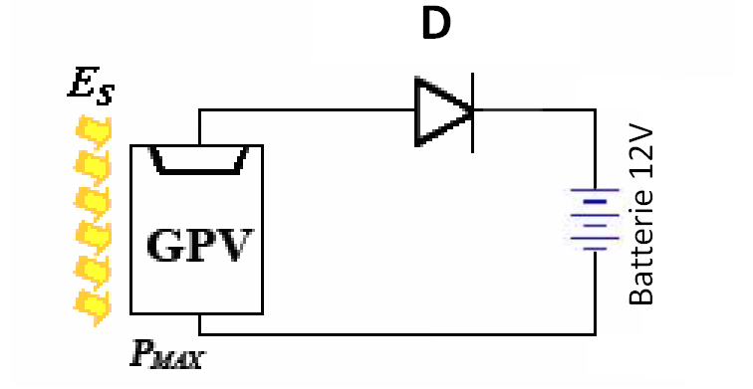
Montage en connexion directe.

A l’aide de la documentation du GPV (DT27), compléter la ligne "I_{Bat} (A)" du tableau sur DR8 en y reportant la valeur de l'intensité du courant en Ampère généré par le panneau solaire pour chacune des tensions de batterie U_{Bat} mentionnées.
voir DT27
sur DR8

En déduire le type de générateur que représente le panneau solaire lorsque la batterie se charge. Justifier.
voir DT27

Afin de prolonger la durée de vie de la batterie, le constructeur recommande de stopper la charge dès lors que la tension dépasse 14,7 V.
Indiquer si cette contrainte sera respectée. Justifier votre réponse.

Indiquer le rôle de la diode (du schéma ci-dessus) et préciser dans quelles circonstances elle intervient.

Compléter la ligne "P_{Bat} (W)" du tableau sur DR8 en y reportant la puissance en Watt transmise du GPV vers la batterie pour chacune des tensions mentionnées.
sur DR8

Compléter la ligne "${\text{η}}_{\text{transfert}}$ (%)" du tableau sur DR8 en y reportant le rendement du transfert énergétique calculé de la manière suivante :
${\text{η}}_{\text{transfert}}=\frac{{\text{P}}_{\text{Bat}}}{{\text{P}}_{\text{c}}}\text{×100}$ où P_{c} représente la puissance crête, c'est-à-dire la
puissance maximum que peut délivrer le panneau.
sur DR8

Conclure quant à l'efficacité énergétique de ce dispositif de transfert d’énergie.

  - Branchement de la batterie au GPV (Générateur PhotoVoltaïque) avec un régulateur MPPT (Maximum Power Point Tracking)
Un panneau solaire est capable de fournir une puissance qui dépend directement de l'ensoleillement mais aussi pour une part non négligeable, de la tension qui se trouve à sa sortie, comme constatée précédemment.
Ainsi, la puissance crête P_{c} ne peut être obtenue que pour un seul point donné de la courbe I= f(U) caractérisé par :
- V_{MPP} : tension lorsque le GPV produit le maximum de puissance
- I_{MPP} : intensité du courant lorsque le GPV produit le maximum de puissance
La tension de la batterie, variable en fonction de son état, ne correspondant pas à la tension V_{MPP}, il convient d’insérer un étage d’adaptation entre les deux éléments permettant d’extraire à chaque instant le maximum de puissance disponible aux bornes du GPV. La figure suivante illustre le principe :
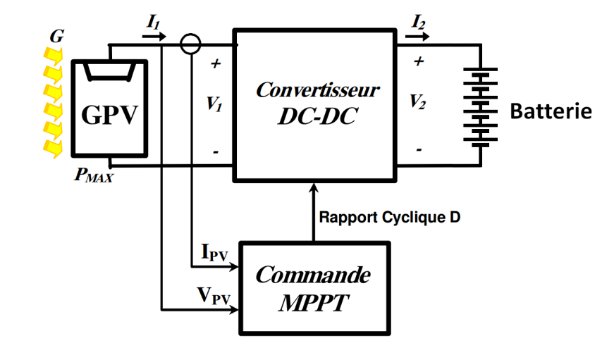
Montage en connexion à travers un régulateur MPPT.

L’étage d’adaptation, appelé régulateur MPPT, applique un coefficient K d’amplification ou de réduction entre la tension V₁ aux bornes du GPV et la tension V₂ aux bornes de la batterie de façon à ce que la puissance délivrée par le panneau soit optimale. La méthode de détermination du coefficient K est appelée MPPT (Maximum Power Point Tracking) et sera abordée ultérieurement.
$$\text{K}=\frac{{\text{V}}_{\text{2}}}{{\text{V}}_{\text{1}}}$$
Nous allons tout d'abord nous intéresser au comportement énergétique du système.
Indiquer les valeurs de tension V_{MPP} et de courant I_{MPP} nécessaires en sortie du GPV pour délivrer la puissance maximale P_{c}.
voir DT27

En supposant que la tension V₂ aux bornes de la batterie soit de 12 V, en déduire la valeur du coefficient K.

Déterminer l’expression littérale de:
la puissance P₁ délivrée par le GPV en fonction V₁, I₁ ;
la puissance P₂ reçue par la batterie en fonction V₂, I₂.

En supposant qu’il n’y ait aucune perte de puissance dans le convertisseur :
Ecrire la relation liant V₁, I₁, V₂, I₂ ;
Déduire l’expression du courant I₂ en fonction de I₁ et de K.
Calculer alors la valeur de I₂ pour la valeur de K trouvée précédemment lorsque le panneau travaille à son maximum de puissance.

Nous allons à présent nous intéresser au transfert de puissance au cours de la charge de la batterie.
Compléter sur le tableau du document DR9, pour chacune des tensions de batterie U_{Bat} mentionnées :
la ligne K en y reportant la valeur à donner au coefficient K pour que le GPV travaille à puissance maximale, c'est-à-dire avec une tension à ses bornes égale à V_{MPP} ;
la ligne I_{Bat} (A) en y reportant la valeur de l'intensité du courant de batterie ;
la P_{Bat} (W) en y reportant la puissance reçue par la batterie calculée à partir de U_{Bat} et I_{Bat}.
voir DR9

Compléter la ligne ${\text{η}}_{\text{transfert}}$ (%) du tableau DR9 en y reportant le rendement du transfert énergétique calculé de la manière suivante :
${\text{η}}_{\text{transfert}}=\frac{{\text{P}}_{\text{Bat}}}{{\text{P}}_{\text{c}}}\text{×100}$ où P_{c} représente la puissance crête, c'est-à-dire la puissance maximale que peut délivrer le panneau.
sur DR9

A partir du tableau DR9 et du document DT27, et en se situant dans des conditions qui ne sont pas nécessairement les conditions standards de test, citer trois facteurs qui vont influer sur la valeur de K au cours du processus de charge de la batterie.
voir DT27
sur DR9

Conclure quant à l'intérêt de ce dispositif de transfert d’énergie.

Partie 3 : Structure d'amarrage d'un port de plaisance
Le marché de la plaisance et de la navigation de loisir connaît une croissance importante depuis plusieurs années. La forte augmentation du nombre des plaisanciers et les exigences en matière d'accueil et de confort obligent les communes maritimes ayant un fort potentiel touristique à s'équiper en infrastructures portuaires adaptées.
C'est dans ce cadre qu'une commune du Finistère prévoit :
- d'étendre son port de plaisance pour accueillir des bateaux plus grands, (ne sera pas abordé dans cette étude) : les pontons flottants existants sont conservés, les nouveaux qui seront installés auront les mêmes caractéristiques : franc bord lège de 500 à 550 mm (hauteur au-dessus de la ligne de flottaison à vide) et capacité de charge 200 kg.m⁻² (2 à 3 personnes par m²) ;
- de remplacer l'ancienne passerelle vétuste par une passerelle d'accès aux pontons flottants permettant une charge d'exploitation plus importante ;
- de revoir l'aménagement (voir DT28) afin d'optimiser le nombre d'anneaux d'amarrage ;
- d'installer des catways articulés en épi sur des pontons flottants afin de rationaliser l'amarrage et améliorer le confort d'accès aux bateaux (ces catways doivent être légers et facilement déplaçables afin de faciliter l'évolution de la configuration du port de plaisance).
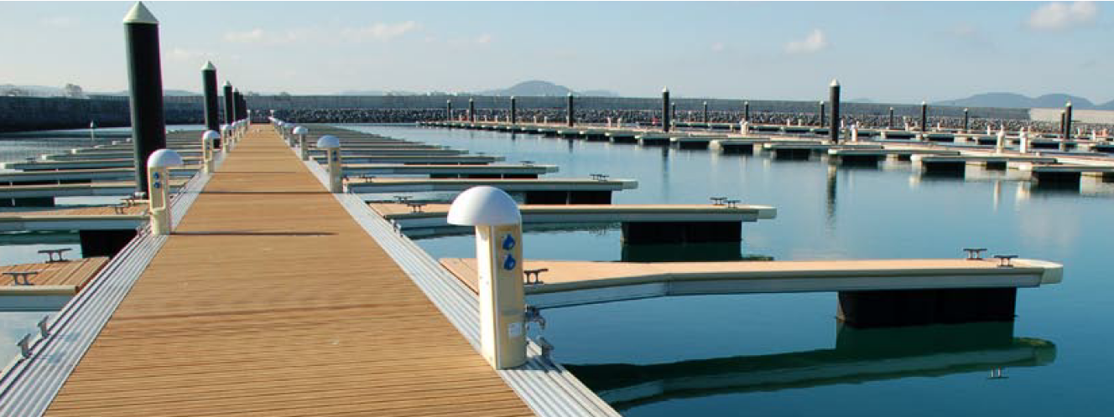
Flotteur
Borne de service
(éclairage,eau,électricité)
Gaines techniques
Passage de câbles et tuyauteries
Franc bord
Taquets d'amarrage
Catway
Pieu
Ponton

Objectif de l'étude :
Avant de passer commande du matériel nécessaire au déploiement de catways de 4,5 et 6 m de long, il convient de choisir précisément les flotteurs et de vérifier la résistance des structures porteuses.

Hypothèse d'étude :
On se limitera à l'étude du catway (voir DT27) le plus court (L=4,5 m) qui, équipé d'un seul flotteur semble être le plus sensible à la charge.

Dimensionnement du flotteur - (Questions 3.1 à 3.8)

Données et hypothèses :
- Le schéma ci-dessous représente un catway de 4,5 m x 0,75 m lège (sans charge d'exploitation) ; le catway 4 est alors horizontal en prolongement du ponton 3 ;
- Le catway, assimilé à une poutre, est articulé en C sur le ponton 3 (considéré fixe) ; on définit un repère supposé fixe $\text{(C, }\vec{\text{x,}} \vec{\text{y}}\text{, }\vec{\text{z}})$ lié au ponton 3 ;
- La charge d'exploitation maximale admissible sur le catway est de 100 kg.m⁻² ;
- La masse d'un flotteur est de 25 kg ; son centre de gravité est noté G_{f} ;
- La masse du catway sans flotteur est supposée répartie de façon homogène le long de la ligne moyenne (40 kg/mètre linéaire) ; son centre de gravité est noté G_{c}.
- On donne l'accélération de la pesanteur $∥\vec{\text{g}}∥$ =10 m.s⁻².
Franc bord lège
(500 à 550 mm)
C
F
4
3
4,5 m
1 m
175 mm
y
x
G_{f}
G_{C}
2,25 m
0,5 m
Flotteur f
hi
he
h
Surface de l'eau
Partie immergée
Flotteur
de ponton

  - étude à vide (lège)
Une étude statique lège (sans charge d'exploitation) montre que :
- l'eau exerce sur le flotteur f une action mécanique (appelée portance) modélisable par une force verticale (poussée d'Archimède) appliquée au centre de carène F du flotteur (centre géométrique de la partie immergée) et d'intensité 1265 N ;
- l'action de contact du ponton 3 sur le catway 4 (dans l'articulation d'axe ) est modélisable en C par une force notée .
L'ensemble catway avec flotteur est isolé (voir DR10), les charges agissant sur celui-ci en situation lège (sans charge d'exploitation) sont définies par l'inventaire suivant :
- l'effort résultant correspondant au poids du catway,
- la résultante du poids du flotteur,
- la résultante de la poussée d'Archimède sur le flotteur,
- l'action de contact du ponton 3 sur le catway 4.

En appliquant le principe fondamental de la statique, déterminer l'intensité de l'action du ponton 3 sur le catway 4.

Sur DR10, représenter, avec l'échelle indiquée, l'ensemble de ces actions (échelle de représentation des forces : 1 mm → 40 N).
sur DR10

Sachant qu'un flotteur a une portance de 65 N par cm d'enfoncement dans l'eau, déterminer la hauteur hi de la partie immergée du flotteur lorsque le catway n'est pas chargé (hi défini sur le schéma ci-dessus). Choisir le flotteur (voir DT29 et schéma ci-dessus) permettant de satisfaire l'exigence de franc bord compris entre 500 et 550 mm.
voir DT29
sur DR10

  - étude en charge
Sous l'action de la charge d'exploitation maximale admissible par le catway (100 kg.m⁻²), l'effort en F exercé par l'eau sur le flotteur f augmente en intensité et vaut .
Déterminer la nouvelle valeur hi de la hauteur immergée et vérifier qu'avec le flotteur choisi précédemment le catway n'est pas submergé. Conclure quant à la pertinence du choix du flotteur.
Vérification de la résistance des profilés

Données et hypothèses :
- Le catway est constitué de deux profilés principaux de section constante en alliage d'aluminium 6005 T6 dont la limite élastique à l'extension est σ_{ee}=230 MPa (voir DT30).
- Ces deux profilés assurent ensemble la reprise des efforts agissant sur le catway.
- Le module de flexion de l'ensemble de ces deux profilés vaut : $\frac{\text{I}\text{Gz}}{\text{v}}$ =132 700 mm³.
- La figure du document DR11 modélise les charges s'appliquant sur le catway (sans flotteur) : le poids propre du catway et la charge d'exploitation sont modélisés par des charges uniformément réparties sur la ligne moyenne ; la poussée du flotteur est modélisée par une charge uniformément répartie sur la zone de contact.

Indiquer, sur les diagrammes (DR11) de l’effort tranchant et moment fléchissant, les valeurs limites.
voir DT30
sur DR11

Identifier la nature des sollicitations agissant sur les profilés.
Déterminer l'abscisse x de la section la plus sollicitée si on néglige l'effet de l'effort tranchant.
sur DR11

Calculer la contrainte normale maximale dans cette section (voir DT30), en prenant, pour le moment fléchissant, la valeur suivante :
Mf_{z} = 2230 N.m à x = 2 m
voir DT30
sur DR11

Pour la question suivante on considérera que σ_{M} = 20 MPa

- Justifier l’écart constaté entre σ_{ee} et σ_{M} en identifiant, sans les évaluer, les charges qui n'ont pas été prises en compte dans cette étude mais qui sont susceptibles d'agir sur les catways.
- Conclure quant au choix des profilés.
voir DT30
sur DR10 et DR11

DT1 : Diagramme d’exigences « propulser le voilier par motorisation »
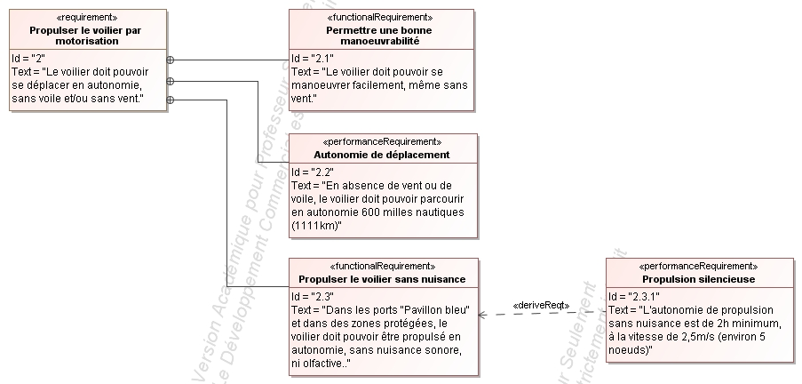

Moteur ST 74
Type | Brushless
Puissance de sortie | 9 kW
Vitesse nominale | 860 tr●min⁻¹
Couple nominal | 100 N●m
Tension | 144 Vdc
Courant nominal | 64 A
Masse | 65 kg
DT2 : Moteur électrique type ST 74
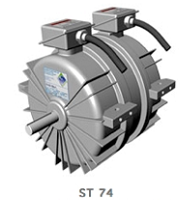

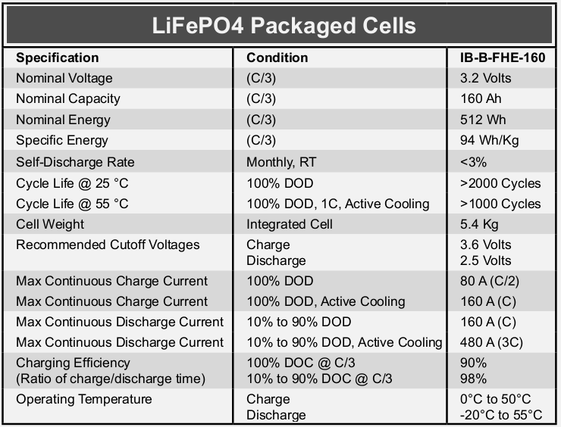
DT3: Pack de batteries
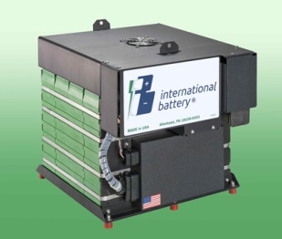

Caractéristiques du Pack de batteries
Tension nominale | 144 Volts
Capacité nominale | 23kWh

Le pack est constitué de 45 cellules LiFePO4 Lithium-Fer-Phosphate type
IB-B-FHE-160, associées en série.
Un circuit électronique gère la charge et la décharge en surveillant l’état de chaque cellule.
Caractéristiques de puissance
Gamme de tension d’alimentation | 40 – 175 Vdc
Seuil de surtension | 190 V
Seuil de sous-tension | 36 V
Courant max en crête | 125 A
Courant max permanent | 80 A
Caractéristiques de commande
Information de commande | 0 – 5 V ou 0 - 5 kΩ

DT4: Variateur de vitesse AVB125A200
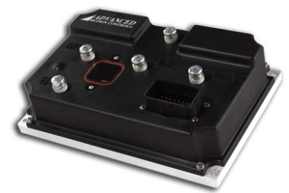
Contrôleur réversible 4 quadrants pour moteur brushless.

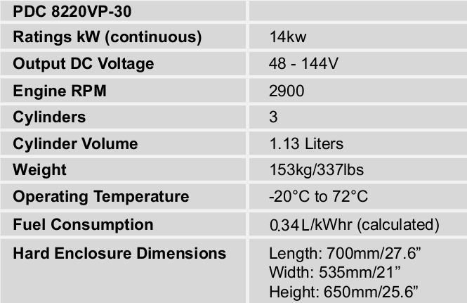
DT5 : Le groupe électrogène PDC 8220VP-30
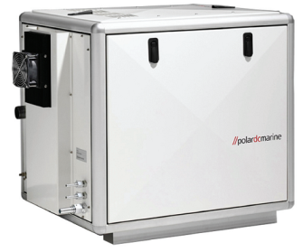

DT6

DT7 :

DT8 : Caractéristiques pour différents types de batteries

Type de batterie | Plomb (Pb) | NiMH | Li-ion
Type de batterie | Plomb (Pb) | NiMH | Cobalt LiCoO₂ | Phosphate LiFePO₄
Energie massique (Wh/kg) | 30 - 50 | 60 - 120 | 150 - 190 | 90-120
Nombre de cycle charge/décharge | 100 – 1000  (selon profondeur de décharge) | 300 - 800 | 1000 | 2000
Coût | < 100 €/kWh | ∼ 1000 €/kWh | 500 – 1000 €/kWh | 500 – 1000 €/kWh
Sécurité (risque d’emballement thermique) | Version AGM :  Pas de risque de fuite ou d’explosion | Pas de risque | Risque potentiel d’emballement thermique | Pas de risque

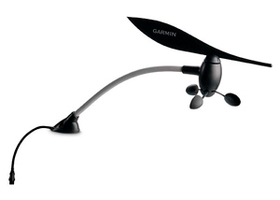
DT9 : Documentation du WSM : Marine Wind Sensor
Le WSM utilise une girouette très sensible pour la direction du vent de l’ordre de 5° ainsi qu’un anémomètre précis pour la vitesse du vent de 1,5 à 99 nœuds avec une précision de 0.5 nœuds. Il recalcule des données du vent 10 fois par seconde. Le WSM a été conçu pour fonctionner avec tout appareil compatible NMEA2000. Livré avec 30m de câble NMEA2000.
499€

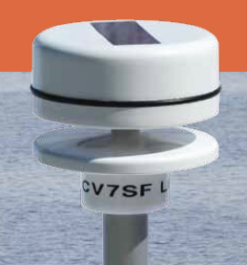
DT10 : Documentation du CV7SF
Sur les navires, il supprime le poids du câble dans le mât. CV7SF allie les technologies de pointe : mesures ultrasons, alimentation par cellules solaires (XOB17), transmissions numériques sans fil, stockage électrique à super condensateur.

DT11 : Gamme de températures des composants
- Composants électroniques : série I "Industriel "-40°C à +85°C,
- Supercondensateurs -30°C à +60°C,
679€
- Emetteur récepteur ultrason -40°C à 85°C,
- Support en matière plastique : Grande rigidité, solidité et dureté - faible absorption de l’humidité et très bonne tenue dimensionnelle dans la gamme de températures -100°C à +80°C ; de plus, le traitement anti-UV permet une bonne tenue dans le temps,
- Les cellules solaires (XOB17 de IXYS) intégrées au capteur ont les caractéristiques suivantes :
Tension et courant délivrés par les cellules photoélectriques en fonction de la température
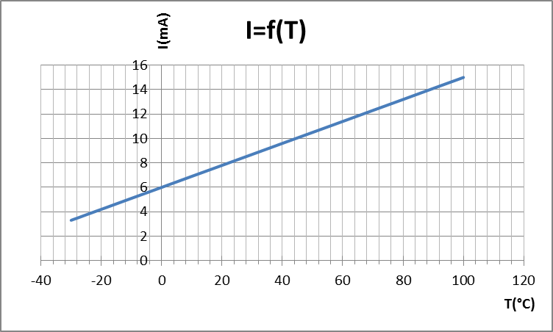 | 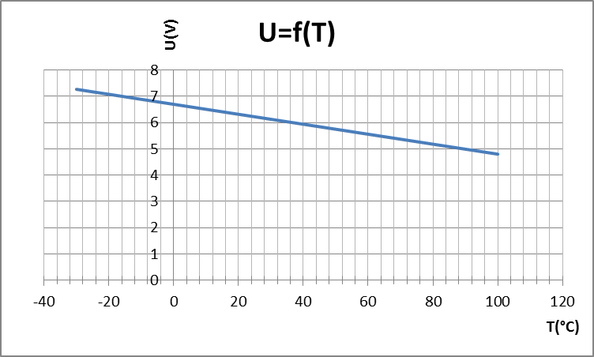

DT12 : Diagramme d’exigences (partiel)
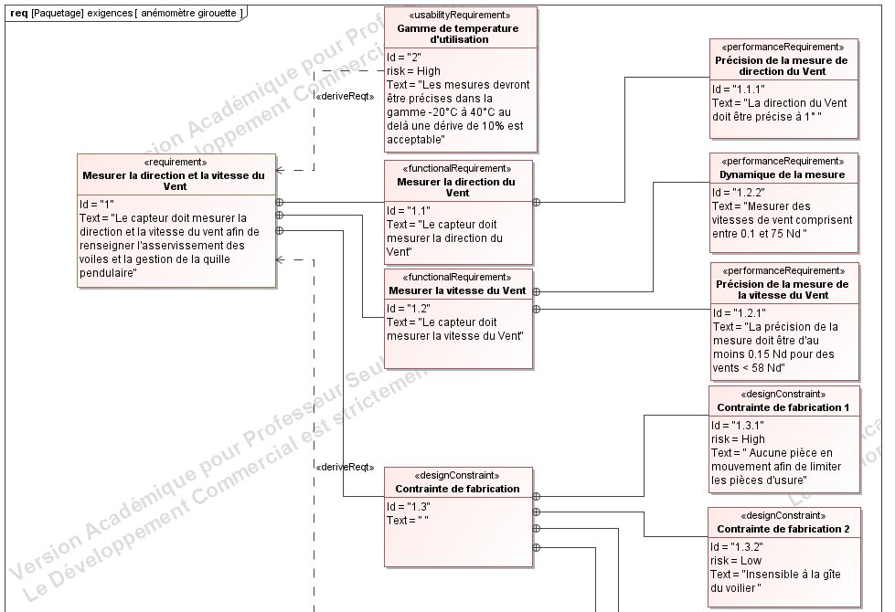

DT13 : Norme NMEA Tableaux des champs d'une trame
Start of frame | Champ d'arbitrage | Champ de contrôle | Champ de données | Champ CRC | Champ d'acquittement | End of frame
1 bit | 32 bits | 6 bits | 8 octets | 16 bits | 2 bits | 7 bits

Poids fort de l'identificateur | SRR | IDE | Poids faible de l'identificateur | RTR
11 bits | 1 bit | 1 bit | 18 bits | 1 bit

DATA8 | DATA7 | DATA6 | DATA5 | DATA4 | DATA3 | DATA2 | DATA1
FFh | Vitesse du vent  (octet de poids faible) | Vitesse du vent  (octet de poids fort) | Angle de vent  (octet de poids faible) | Angle de vent  (octet de poids fort) | Drapeaux de référence | FFh | FFh

- Vitesse du vent : La résolution est de 0,01 m.s⁻¹.
- Angle de vent : La résolution est de 5.493 x 10⁻³ degrés. La gamme utilisée s'étend de 0° (0000h) à 360° (ffffh).
- Drapeaux de référence : Indiquent si le vent mesuré est réel ou relatif (DATA3 = FAh pour un vent relatif. DATA3 = FBh pour un vent réel).

Particularité d'une trame NMEA

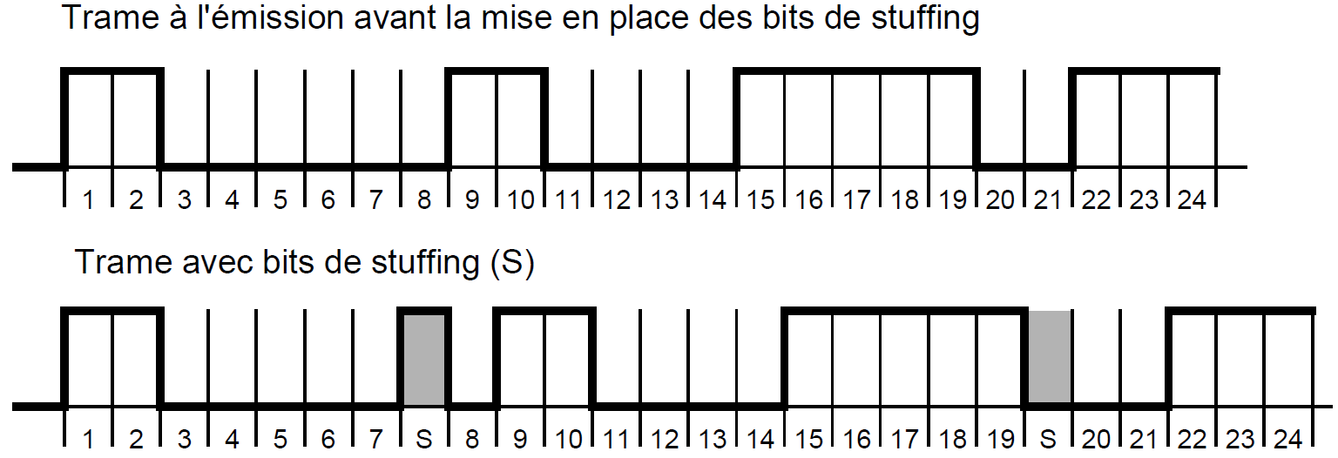
Une des caractéristiques du codage NRZ (Non Retour à Zéro), comme celui utilisé dans la trame NMEA, est que le niveau du bit est maintenu pendant toute sa durée. Cela pose des problèmes de fiabilité si un grand nombre de bits identiques se succèdent. La technique du Bit Stuffing impose au transmetteur d'ajouter automatiquement un bit de valeur opposée lorsqu'il détecte 5 bits consécutifs dans les valeurs à transmettre.

DT14 : éclaté et schéma cinématique en perspective du mécanisme de quille pendulaire
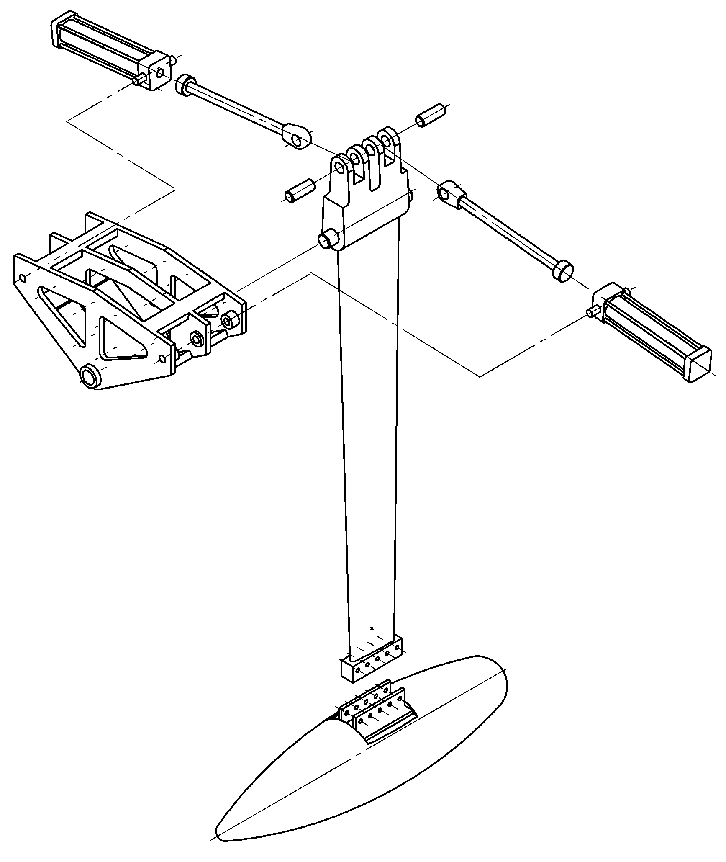
Corps de vérin 2
Corps de vérin 1
Bulbe de quille
Voile de quille
G_{Q}
Tige de vérin 1
Tige de vérin 2
Bâti lié à la coque
Axe de quille

DT15 :
Vérin 2
Schéma cinématique spatial
D
Y
Z
X
O
A'
A"
B
C
E
G_{Q}
1
2
3
5
4
6
Bulbe de quille
Voile de quille
Vérin 1
1
2
5
3
6
4
Pivot (O,z)
Rotule (A')
Rotule (A")
Pivot (B,z)
Pivot (C,z)
Pivot glissant (DA')
Pivot glissant (EA")
Graphe de structure
Angle de quille / plan médian du bateau β (en °)
DT16 :
DT17 : Caractéristiques des pompes hydrauliques

Modèle | Puis.⁽*⁾ | Tension | Débit Maxi |  | Pression Maxi |  | Dimensions | Poids
Modèle | Watt | Volt | cm³.s⁻¹ | l.min⁻¹ | MPa | psi | (hors tout) | kg
1x2000 | 2000 | 24 | 60 | 3.6 | 28 | 4000 | 314x128 | 10
1x2500 | 2500 | 12 | 38.3 | 2.3 | 28 | 4000 | 130x342 | 13
2x2500 | 2500 | 12 | 140 | 8.4 | 30 | 4285 | 130x424 | 13.8
1x3000 | 3000 | 24 | 100 | 6 | 30 | 4285 | 130x342 | 13
2x3000 | 3000 | 24 | 205 | 12.3 | 30 | 4285 | 130x424 | 14.5
1x4500 | 4500 | 24 | 16.7 | 10 | 28 | 4000 | 161x472 | 27.5
2x4500 | 4500 | 24 | 287 | 17.2 | 30 | 4285 | 161x472 | 29
3x4500 | 4500 | 24 | 437 | 26.2 | 30 | 4285 | 161x572 | 33
3x6000 | 6000 | 24 | 797 | 47.8 | 30 | 4285 | 191x672 | 53
1x6000 | 6000 | 24 | 560 | 33.6 | 35 | 5000 | 191x858 | 60

⁽*⁾ Puissance du moteur électrique

DT18 : Répartition des contraintes (simulation informatique) dans le voile de quille
Contrainte normale en MPa
197 à 218 MPa
218 à 263 MPa
131 à 197 MPa
41 à 131 MPa
0 à 41 MPa

Acier X 5 Cr Ni Cu Nb 17 – 4
Composition chimique :
- carbone (C) : 0.07% Max
- chrome (Cr) : 15 à 17.5 %
- nickel (Ni) : 3 à 5%
- cuivre (Cu) : 3 à 5%
- manganèse (Mn) : 1% Max
Masse volumique : ρ = 7800 kg.m⁻³
Module d'élasticité longitudinal : E=197000 MPa
Limite élastique (traction) : σ_{ee} = 1380 MPa ⁽*⁾
Résistance à la corrosion marine : Très bon
Résistance à la fatigue : Très bon

⁽*⁾ après traitement thermique (4 h à 925 °C suivi d'un refroidissement à l'air).

DT19 : Batterie Marine, servitude, traction ou démarrage

Batterie de démarrage:
Ce type de batterie privilégie le rapport intensité maximale disponible par rapport au volume. Une batterie de démarrage comme celles vendues pour les voitures est conçue pour délivrer un courant important pendant un court instant (le CCA est calculé pendant une durée de 30s, durée considérée comme maximale pour démarrer un moteur). Lorsqu'il s'agit d'une batterie à électrolyte liquide, elle ne peut pas être déchargée de plus de 20% au risque de déformer les plaques minces de façon irréversible.

Batterie de servitude (ou décharge lente):
Ce type de batterie alimente des systèmes électriques soumis à des sollicitations répétées, et est donc conçue pour une utilisation en décharge profonde (80%) et un nombre de cycles de charge décharge important (jusque 1200 cycles pour une batterie de qualité en fonction de la profondeur de décharge).
Ce sont les batteries à électrolyte AGM ou gélifié qui sont le mieux adaptées même si certaines batteries liquides répondent à ce besoin.

Batterie de traction:
C'est une batterie capable de délivrer de fortes intensités pendant une longue durée. Elle est utilisée par exemple pour des chariots élévateurs. Les batteries AGM et gel répondent à ce besoin, des batteries liquides à entretien (possibilité de rajouter de l'eau) sont aussi conçues pour cet usage.

Batterie marine:
Une batterie marine est conçue pour prendre en compte toutes les contraintes de la navigation. C'est une batterie de servitude qui peut être aussi utilisée pour le démarrage (même si pour des raisons de sécurité, il est préférable de dédier une batterie au démarrage). Une batterie marine doit de plus être étanche et avoir un niveau d'électrolyte suffisant pour que les électrodes soient toujours immergées, ceci quelle que soit la gite du bateau. Elle doit de plus avoir une bonne résistance mécanique et être conçue pour limiter les dégagements gazeux pour des raisons de sécurité et de longévité.
Les batteries à électrolyte gélifié (AGM ou gel) sont par leur technologie les mieux adaptées à une utilisation marine.

DT20 : Performance typique en fonction de la technologie de batterie
Technologie |  | Utilisation
Types de plaques | Types d'électrolyte | Servitude | Démarrage | Décharge profonde (50%) | Décharge profonde (80%) | Décharge complète (100%)
Plaques minces | Liquide | - - - | +++ | - - - | - - - | - - -
Plaques épaisses | Liquide | ++ | +- | 350 cycles | - - - | - - -
Plaques épaisses | AGM | +++ | ++ | 450 cycles | 275 cycles | 200
Plaques épaisses | Gel | +++ | + | 650 cycles | 420 cycles | 350
nota: la décharge complète à 100% est à éviter. Les cas positifs apparaissant dans ce tableau signifient qu'en cas de décharge totale de la batterie celle ci est récupérable. La décharge à 80% est tolérée sans détérioration de la batterie mais le nombre de cycles s'en trouve réduit
DT21 : Effet de la température sur la capacité d'une batterie au plomb
La température est un catalyseur des réactions chimiques : une augmentation de 10°C double les cinétiques des réactions. Ainsi, l’augmentation de la température permet une amélioration de la capacité réelle de la batterie. On introduit donc un coefficient de température K_{T}(C) lié à l’évolution de la capacité réelle en fonction de la température de la batterie. Comme les fabricants indiquent la capacité pour une température de 20°C, le coefficient K_{T}(C) est pris égal à 1 pour cette température. Les valeurs des coefficients de température de la capacité sont données ci-dessous à titre indicatif :

Température : | -20 °C | -10 °C | 0 °C | 10 °C | 20 °C | 30 °C | 40 °C | 50 °C
Coefficient K_{T}  (appliqué à C₂₀ ) | 0.8 | 0.85 | 0.85 | 0.95 | 1 | 1.04 | 1.1 | 1.13

C_{réel} = C₂₀ * K_{T}

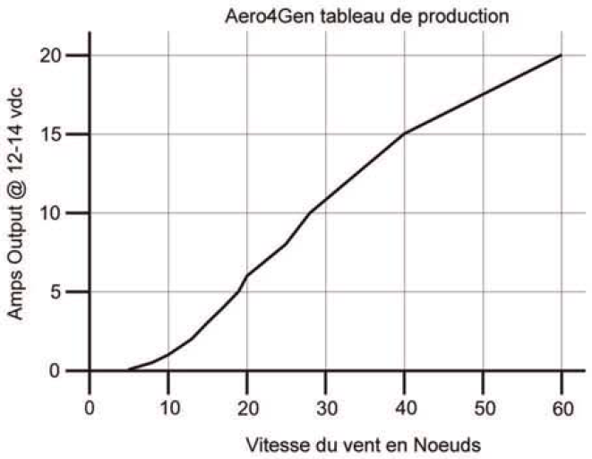
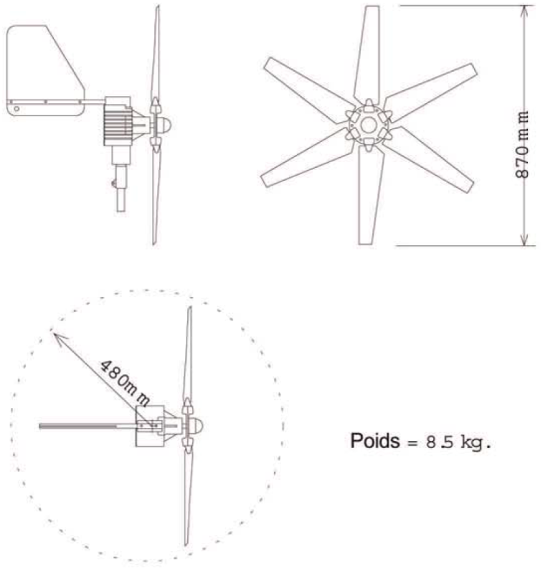
DT22 : Caractéristiques de l'éolienne et conditions de montage
La position de l'éolienne est déterminante pour éviter tout risque de blessures graves dues à la rotation des pales. Lors de la conception du système de fixation, celui-ci doit être prévu pour accepter le poids de l'éolienne additionnée avec la force du vent telle que décrit dans le tableau ci-dessous.

Type des vents | Petite brise | Brise modéré | Bonne brise | Forte brise | Coup de vent | Bon coup de vent | Fort coup de vent | Tempête | Forte tempête
Vitesse  (Noeuds) | 9 | 13 | 19 | 24 | 30 | 37 | 44 | 52 | 60
Force  (Kg) | 0,6 | 1,4 | 3,0 | 5,0 | 7,5 | 11,2 | 16,0 | 22,0 | 29,0

Des précautions supplémentaires doivent être observées pour limiter les vibrations magnétiques et électriques lors de la rotation et de la charge de l'éolienne. Le bruit et les vibrations seront amplifiés dans le cas d'un montage sur un tube de faible diamètre ou sur une structure du bateau de faible section. Si le montage est effectué au dessus des couchettes, il pourrait être nécessaire de stopper l'éolienne pour la nuit.
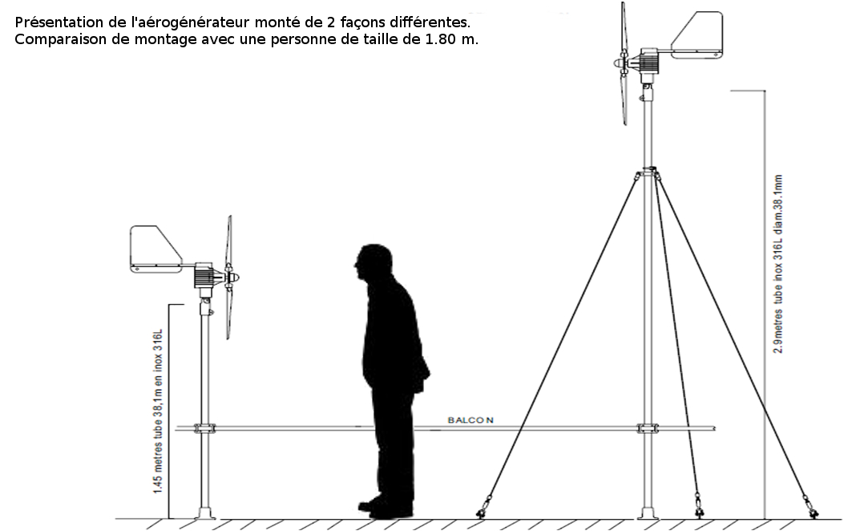
Pour éviter des interférences avec les appareils de navigation, l'aérogénérateur doit être placé à moins des 2 mètres de ces matériels. Les câbles de raccordements doivent être placés à plus d'un mètre des câbles des appareils de navigation.

DT23 : Extrait du tableau TRIZ : contradictions et principes (Folio 1/2)

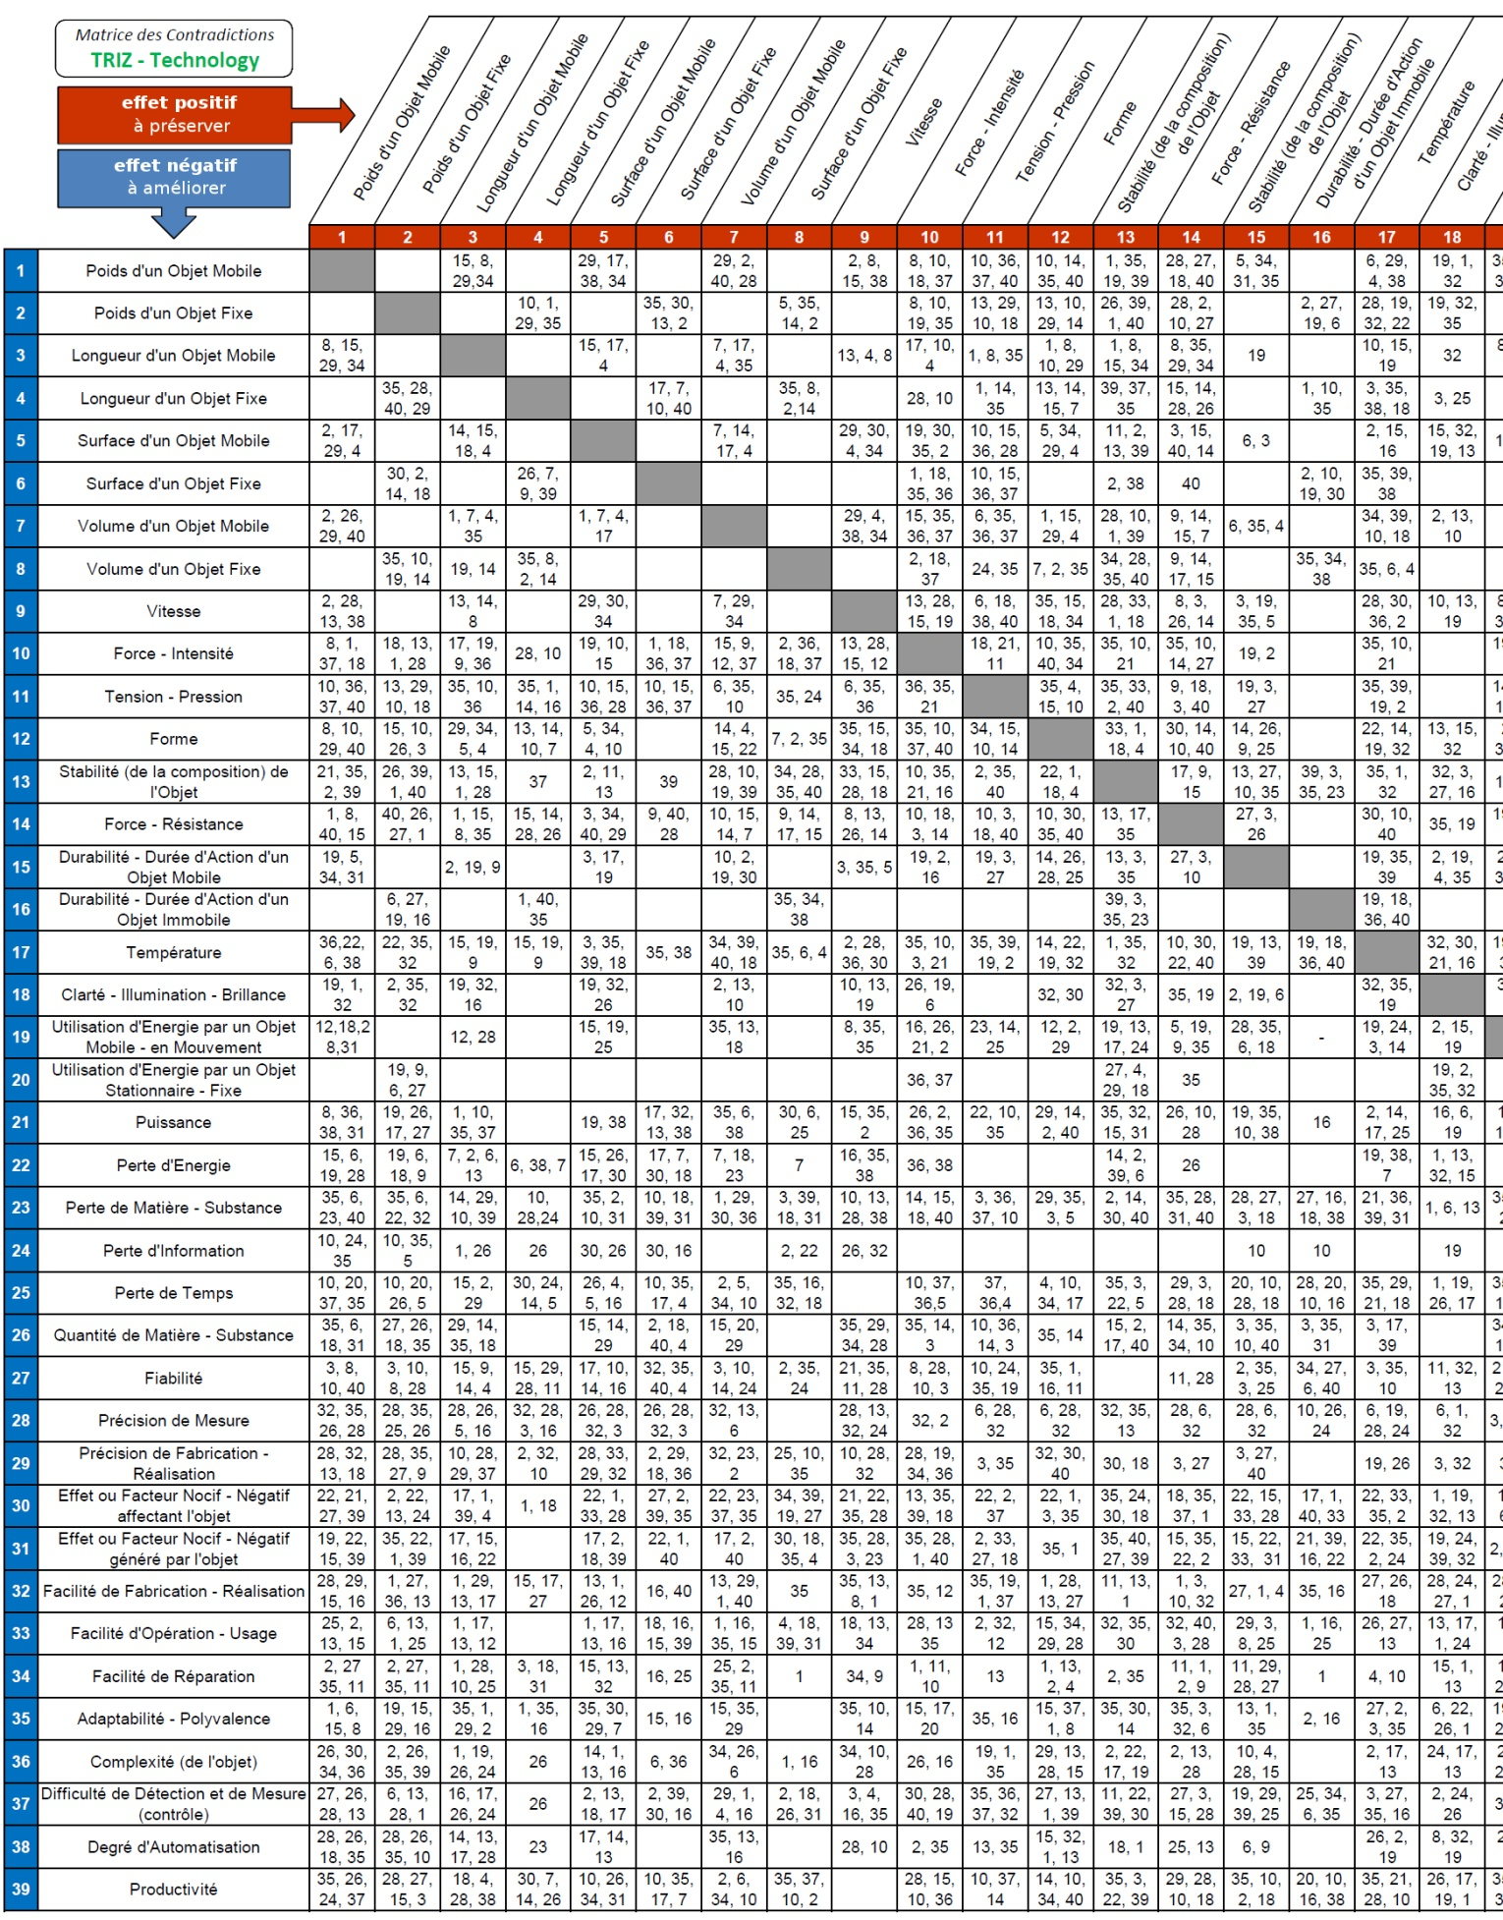

DT23 : Extrait du tableau TRIZ : contradictions et principes (Folio 2/2)
1) Segmentation
- Diviser un objet en parties indépendantes (ex : Remplacer un gros ordinateur par plusieurs PCs.)
- Réaliser un objet démontable (faciliter le démontage) (ex : Meuble modulaire)
- Accroître le degré de segmentation (fragmentation) (ex : Remplacer des stores par des stores vénitiens)
4) Asymétrie
- Remplacer la forme symétrique d’un objet en une forme asymétrique
- Si l’objet est déjà asymétrique, renforcer son asymétrie
6) Multifonctions
- Rendre apte une partie de l’objet à réaliser plusieurs fonctions pour remplacer les fonctions des autres parties de l’objet (ex : Siège enfant de voiture qui sert de poussette)
7) Inclusion (poupées russes)
- Placer successivement les objets les uns dans les autres
- Emboîter une partie de l’objet dans une partie creuse de l’autre
8) Contrepoids
- Compenser la masse d’un objet par combinaison avec un ou d’autres objets possédant une force ascensionnelle (ex : Utiliser un ballon d’hélium pour supporter un panneau publicitaire)
- Compenser la masse d’un objet grâce à des interactions avec l’environnement (force aérodynamique, hydrodynamique, de flottabilité…)(ex : Hydrofoils qui soulèvent le bateau de l’eau pour réduire le tirant)
13) Inversion
- Inverser l’action utilisée normalement pour résoudre le problème
- Retourner l’objet ou inverser le processus
15) Mobilité
- Permettre ou prévoir l’ajustement des caractéristiques d’un objet (d’un processus, ou de l’environnement) pour rendre son action optimale ou pour se placer dans les meilleures conditions opératoires (ex : Volant réglable ou rétroviseur.)
- Diviser un objet en éléments pouvant se déplacer les uns par rapport aux autres (ex : Le camion et sa remorque)
- Rendre flexible ou adaptable l’objet (ou le process) rigide ou non flexible
17) Autre dimension
- Utiliser une autre face que celle utilisée
- Utiliser des flux optiques dirigés sur une surface voisine ou sur la face opposée à celle utilisée
20) Continuité
- Travailler en continu, privilégier les actions ou toutes les parties de l’objet travaillent à plein régime en permanence
- Éliminer les temps morts, les marches à vide, les actions intermittentes
21) Vitesse élevée
- Conduire le procédé ou certaines de ses étapes (celles néfastes, dangereuses, hasardeuses) à grande vitesse
22) Conversion
- Utiliser les effets nuisibles (notamment ceux de l’environnement) pour obtenir une action positive
- Éliminer un facteur nuisible en le combinant avec d’autres effets néfastes
- Amplifier un effet nuisible jusqu’à ce qu’il cesse d’être néfaste
27) Ephémère et bon marché
- Remplacer un objet cher par de nombreux objets bon marché, en renonçant à certaines propriétés (comme la durée de vie)
29) Fluide
- Remplacer les parties solides d’un objet par du gaz ou du liquide : objets gonflables (à air ou eau), coussin d’air, hydrostatiques et hydroréactif.

DT24 : Procédés de fabrication panneaux photovoltaïques (Folio 1/2)

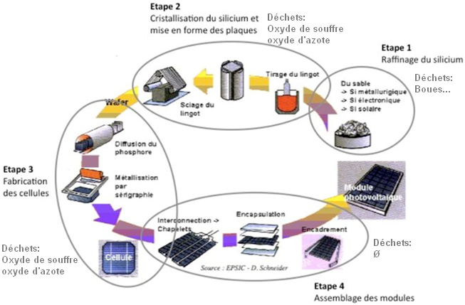

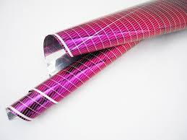
Fabrication cellules souples
Pour la fabrication de ce type de cellules photovoltaïques, on utilise des cristaux de silicium sous forme monocristalline ou polycristalline. Les processus de fabrication de ces cellules photovoltaïque sont similaires. Cependant, les procédés d’obtention des matériaux de base (silicium monocristallin ou polycristallin) sont différents.

DT24 : Procédés de fabrication panneaux photovoltaïques (Folio 2/2)

Procédé de fabrication d'une fibre photovoltaïque polymère extrait du brevet

n° WO 2007/047190 A2
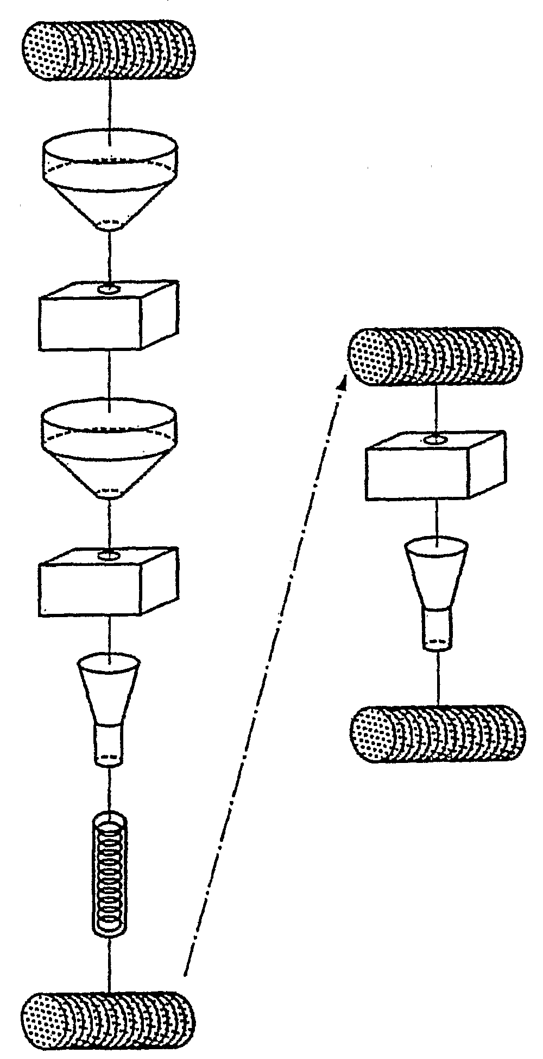
La figure ci-dessous montre un procédé de fabrication de fibre photovoltaïque en utilisant une méthode de fabrication en continu.
1/ Une bobine d'alimentation délivre la fibre en continu.
2/ La fibre passe dans une solution fluide pour être revêtue d'une suspension de nanoparticules de dioxyde de titane (servant d'agent de liaison polymère réactif).
3/ La fibre revêtue de nanoparticules interconnectées entre dans un four pour éliminer l'excès d'élément en suspension (par exemple, eau ou autre solvant).

4/ La fibre entre dans un bain de colorants pour être photo-sensibiliser.
5/ La fibre photo-sensibilisée entre alors un four de séchage et/ou d'un bain de lavage pour éliminer l'excès de solvant.
6/ Ensuite, la fibre passe à travers une solution qui comprend un électrolyte polymère, de préférence, à l'état solide.
7/ La fibre revêtue passe à travers une chambre contenant les lampes UV, qui initient la photo-polymérisation.
8/ La fibre résultante est ensuite revêtue d’un matériau de photo-conversion comprenant un électrolyte à l'état solide, et peut être aisément enroulé sur une bobine de souscription.
9/ La fibre recouverte d'un matériau de photo-conversion passe soit à travers d’une chambre à vide où une couche de platine très mince, suivie d'une couche transparente conductrice revêtue d'ITO (Oxyde d'étain-indium), sont déposées sur la fibre.
10/ L'ITO sert à transmettre la lumière importante au conducteur électrique. La fibre photovoltaïque terminée peut être ensuite passée à travers une solution de polymère pour former un revêtement transparent, protecteur.

11/ Enfin, le matériau photovoltaïque flexible est enroulé sur une bobine finale. Il est ainsi prêt pour une utilisation ultérieure, par exemple, dans une opération de tissage.

DT25: Différentes étapes du cycle de vie d'un produit

Panneau rigide au silicium monocristallin / Panneau en couche mince au silicium amorphe
Déchets:
Boue
Energies:
Energie électrique
Emissions:
CO₂
Raffinage du silicium
Matières Premières:
sable, charbon, coke, bois
Cristallisation du silicium et mise en forme des plaques
Energies:
Energie électrique

Déchets:
oxyde de souffre
oxyde d'azote

Emissions:
CO₂

Matières Premières:
produits chimiques
Quartz

Fabrication des cellules
Energies:
Energie électrique

Déchets:
oxyde de souffre
oxyde d'azote

Emissions:
CO₂
Matières Premières:
produits chimiques
Quartz

Assemblage des modules
Energies:
Energie électrique

Déchets:
Ø
Emissions:
CO₂

Matières Premières:
Solvants
Distribution
Energies:
Energie électrique

Déchets:
Ø

Emissions:
CO₂
Matières Premières:
pétrole

Utilisation
Energies:
Energie solaire
Déchets:
Ø

Emissions Ø:

Matières Premières:
Ø

DT26 : Données d’irradiation solaires en France
Carte irradiation solaire en France (source : TecSol.fr) :

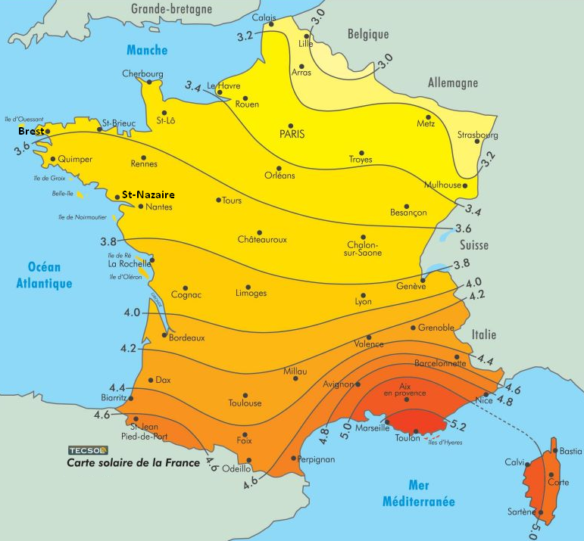
Valeurs moyennes annuelles en kWh.m⁻² par jour

Irradiations mensuelles moyennes sur quelques villes en Wh.m⁻² par jour :
Brest | Calais | La Rochelle
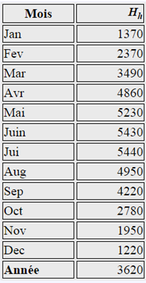 | 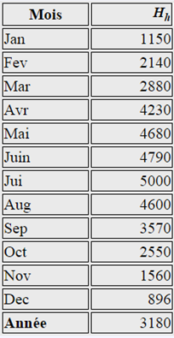 | 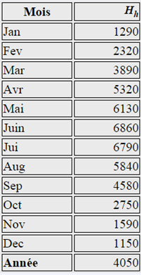

DT27 : Documentation technique de la toile photovoltaïque

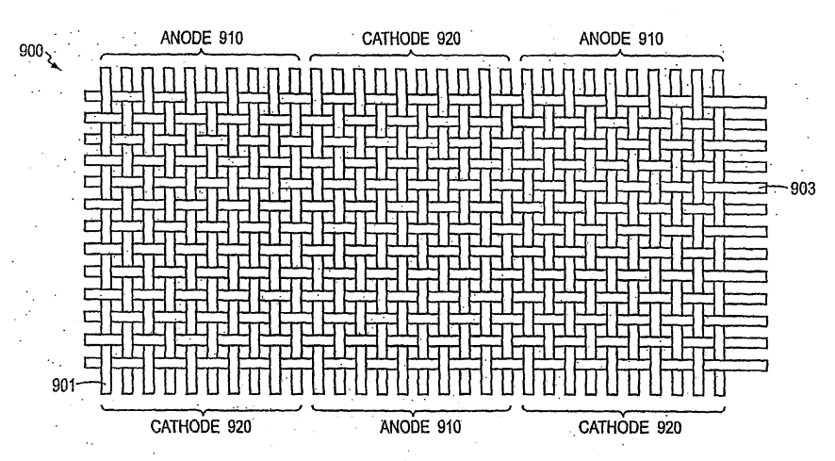

Figure : cellules photovoltaïques tissées

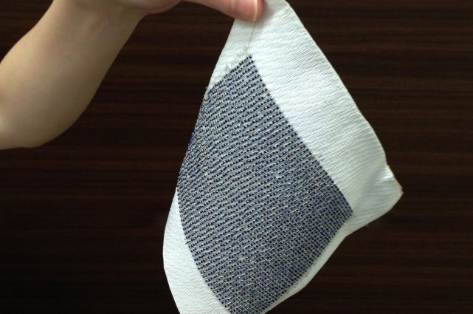
Image : fibre photovoltaïque

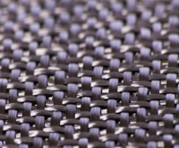

Spécifications | V_{MPP}(V) | I_{MPP}(A) | P_{c}(W) | Area (m²)
 | 17 | 13 | 220 | 6,06
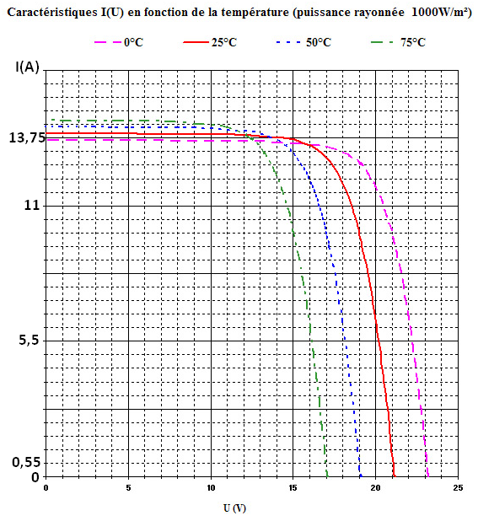
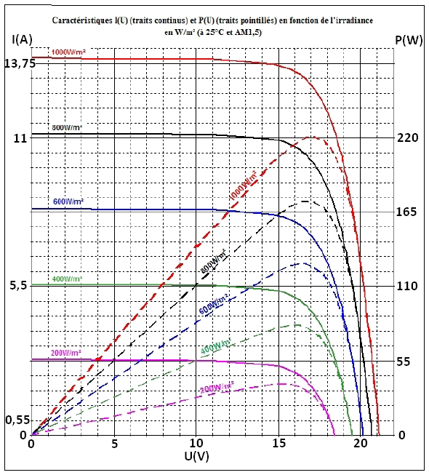

DT28 : Accès aux pontons d’amarrage
Ponton 2
7.5x2.5m
Barrières
Zone d'accès interdit
(risque de chute)
Enrochement
Ponton 3
12x2.5m
Passerelle 1
(6x1.30m)
Quai
articulation
Pieu
(ancré au fond)
Quai
Passerelle 1 (6x1.3 m)
Ponton 2
(7.5x2.5m)
Ponton 3
(12x2.5m)
Catway 4.5x0.75m
Catway 4.5x0.75m
Catway 4
(4.5x0.75m)
Catway 5
(6x0.75m)
Catway 6x0.75m
Catway 4.5x0.75m
échelle : 7:100

Franc bord lège

DT29 : Coupe transversale d'un catway
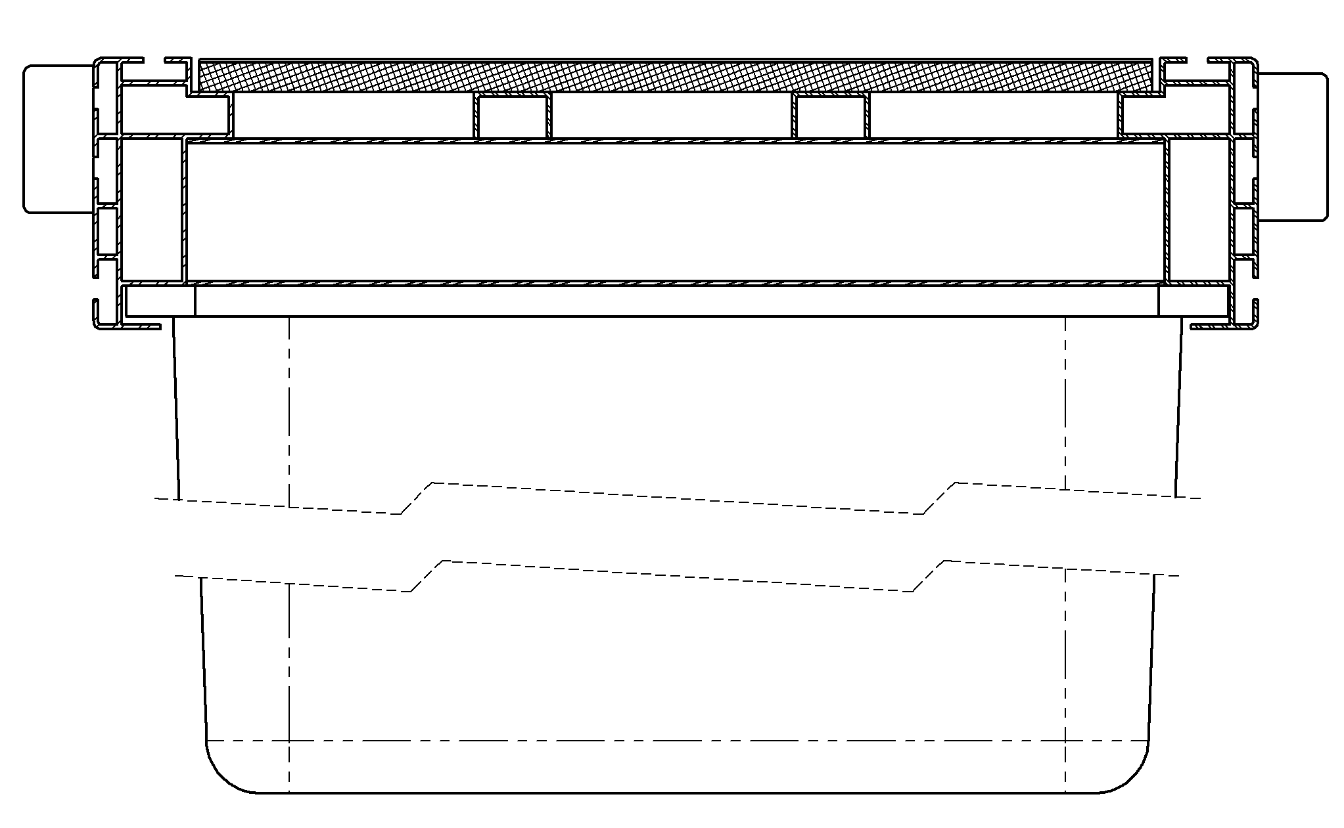
Flotteur en polyéthylène moussé 1000x650xh
(m≈25kg)
Platelage vissé ou riveté
(composite imitation bois)
Profilé principal
Profilé U 30x50
(alliage alu 6005)
Profilé 95x60
(alliage alu 6005)
Rail de guidage permettant au flotteur de coulisser avant fixation
h = hauteur du flotteur variant de 250 à 850 mm par pas de 50 mm
Défense latérale (bois)
DT30 : Caractéristiques du profilé principal
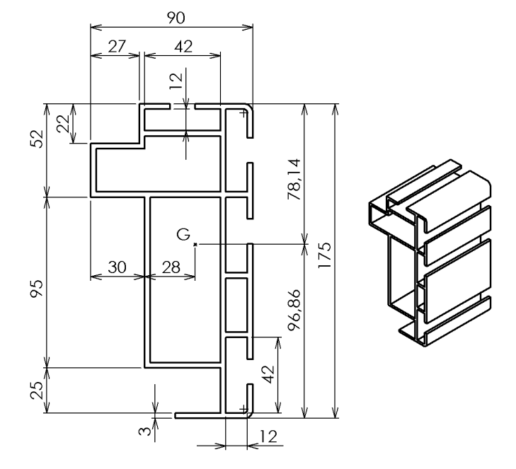
Rainure permettant le logement d'écrous rectangulaires pour la fixation des accessoires (défenses, taquets d'amarrage…)
Matière : Alliage Al-Si-Mg 6005 T6
Limite élastique (mini) : σ_{ee} = 230 MPa
Limite de rupture : σ_{re} (mini) = 260 MPa
Masse linéique : 6 kg.m⁻¹
Section : 2226 mm²
Module de flexion (I_{Gz}/v) = 66350 mm³
Z
Y
Contrainte normale maximale en flexion simple :
La contrainte normale maxi se situe sur la fibre située à la distance maximale de la fibre neutre
( Y = v =Y_{Maxi} )
Répartition des contraintes normales en fonction de y

x
y
G
σ_{Maxi}
v= y_{MAXI}
Fibre neutre
en MPa

σ_{Maxi} : Contrainte normale maximale en MPa
Mfz : Moment fléchissant sur en N.mm
IGz : Moment quadratique par rapport à l'axe en mm⁴
v = Y_{Maxi} : Distance maximale à la fibre moyenne en mm
: Module de flexion en mm³
Remarque : pour les poutres et profilés du commerce, le constructeur fournit le module de flexion (en mm³).

Condition de résistance à la contrainte normale :

${\text{k}}_{\text{t}}\text{.}{\text{σ}}_{\text{max}}\text{≤}{\text{σ}}_{\text{pe}}$ ${\text{σ}}_{\text{pe}}\text{=}\frac{{\text{σ}}_{\text{ee}}}{\text{s}}$

: Contrainte pratique maximale admissible (MPa),
: Contrainte de limite élastique (MPa),
s : Coefficient de sécurité,
: Contrainte normale maximale dans la section (MPa),
k_{t} : Coefficient de concentration de contrainte qui dépend de la nature et de l'importance de l'accident dans la poutre (si la section de la poutre est constante K_{t}=1).
DR1 : IBD flux d’information et flux d’énergie
Fonctions proposées pour la question 1.2 :
F1 : Convertir de l’énergie mécanique de rotation, en énergie mécanique de translation
F2 : Moduler l’énergie électrique
F3 : Stocker de l’énergie chimique
F4 : Stocker de l’énergie électrochimique
F5 : Convertir de l’énergie électrique en énergie mécanique
F6 : Convertir de l’énergie chimique en énergie électrique.

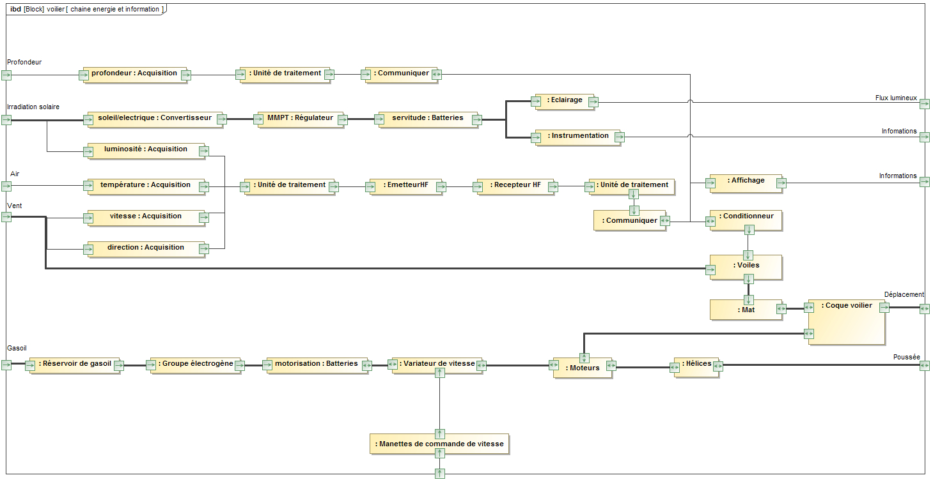
DR2 : Agencement des constituants de la propulsion motorisée

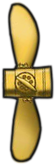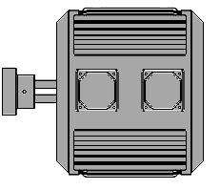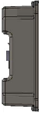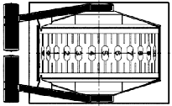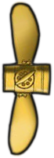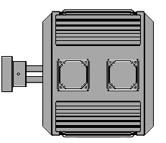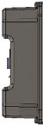

Repères Constituants
H1 et H2 Hélices
mc1 et mc2 Manettes de commande de vitesse
A1 et A2 Variateurs de vitesse
PB Pack de batterie
GE Groupe électrogène
M1 et M2 Moteurs
BD Boîtier pour la distribution, le sectionnement et la protection électrique
R Réservoir de gasoil

Tuyau d’alimentation en gasoil
Liaisons de puissance (144V)
Liaisons de commande (0-5V)

DR 3 : Tableau comparatif des anémomètres
 | CV7SF | WSM
Signaux numériques de sortie | NMEA©
Rafraîchissement de sortie | 1 fois par sec. de jour, 1 fois toutes les 3 sec. au lever et coucher du soleil, 1 fois toutes les 13 sec. la nuit
Résolution du module du vent | 0,1 Nd (Nœud)
Dynamique du module du vent | 0,1 à 80 Nds (Nœuds)
Sensibilité de la direction | +/- 1°
Résolution de la direction | 1°
Alimentation | Panneau solaire pour le capteur, 5 à 12 VDC pour le récepteur
Gamme de températures  Hors givre | -10 °C / 55 °C
Type de liaison en sortie du capteur | Émetteur radio 433 MHz  Puissance : 10 dbm  Durée d’un message : 25 ms
Pièces en mouvements (oui/non) | non
Prix | 679 €
DR4 : Détermination de la course des vérins
Schéma Cinématique plan
(position 0°)
échelle 1:10
10°
20°
30°
40°
D
Y
1
A
O
B
C
E
2
5
3
X
-10°
-20°
-30°
-40°
G_{Q}
4
6
2
Vérin 1
Vérin 2

DR5 : Caractéristiques d’une batterie de servitude :

 | Débite une intensité de courant très forte | Délivre du courant de manière ponctuelle | Supporte des décharges profondes | Recharge très rapidement dans le cas du voilier étudié
Oui
Non

DR6 :
Toile en tissu polymère
Distribution
Energies:
Energie électrique

Déchets:
Ø

Emissions:
CO₂
Matières Premières:
pétrole

Utilisation
Energies:
Energie solaire
Déchets:
Ø

Emissions Ø:

Matières Premières:
Ø
Séchage
Energies:
...

Déchets:
Ø
Emissions:
Ø
Matières Premières:
Ø

...

Energies:
Energie électrique

Déchets:
...
Emissions:
Gaz

Matières Electrolyte polymère
Photo-polymérisation
Energies:
...

Déchets:
Ø
Emissions:
Ø

Matières Premières:
Ø
Séchage
Energies:
...

Déchets:
Ø

Emissions:
Ø

Matières Premières:
Ø
Déchets:
Variables selon la technologie utilisée
Matières Premières:
Variables selon la technologie utilisée

Energies:
Variables selon la technologie utilisée

Emissions:
CO₂
Fabrication de la fibre "support"
...
Energies:
Energie électrique

Déchets:
Solvants

Emissions:
Gaz

Matières Premières:
...

...

Energies:
Energie électrique

Déchets:
Solvants
Emissions:
Ø
Matières Premières:
Eau
Produits chimiques

DR7 :
Indiquer ici l'unité équivalente comparable | Epuisement des ressources non renouvelables | Unité équivalente de Qté de matière première /production attendue. | Consommation énergétique | Unité équivalente d’énergie consommée /production attendue | Consommation d’eau | Unité équivalente de consommation d’eau /production attendue | Potentiel de réchauffement climatique |  | Acidification de l’air | Production de déchets
Indiquer ici l'unité équivalente comparable | Epuisement des ressources non renouvelables | ........ | Consommation énergétique | ........ | Consommation d’eau | ........
Panneau rigide  η≈22% | 3 Kg de sable pour 1kg de Si (eq 95Wc) | 0,031 | 150 kWh pour 1 kg Si | 1,57 | 65 l par m² de plaque | 0,46 | 35g CO₂-eq/kWh  Correspondant à la quantité de gaz à effet de serre émis lors de la fabrication du système sur sa production électrique pendant 30 ans | 35  gCO₂-eq/kWh | Rejets d’oxyde de soufre et d’oxyde d’azote | Poussières fines  2 kg de produits chimiques  Silicium  Boue  solvant
Panneau rigide  η≈22% | 2,6 Kg charbon coke bois pour 1kg de Si | 0,027 | 30 kWh pour 1 m² de plaque | 0,21 | 27 l par cellule | 7,5
Panneau rigide  η≈22% | 3,7 kg de produits chimiques et gaz pour 1 m² de plaque (eq 140Wc) | 0,026 | 0,74 kWh par cellule | 0,205 | 34 l par module de 60 cellules | 0,15
Panneau rigide  η≈22% | 0,4 kg de quartz pour 1 m² de plaque | 0,0028 | 10,7 kWh par module de 60 cellules | 0,048
Panneau rigide  η≈22% | 0.06 kg produit chimique et gaz par cellule  (156 mm x 156 mm) (eq 3,6 Wc) | 0,016
Panneau rigide  η≈22% | 0,035 kg de solvants organiques par module de 60 cellules (eq 220 Wc) | 1,59.10⁻⁴
Panneau souple η≈12% | 2 kg de sable pour 1 kg de Si (eq 52 Wc) | 0,038 | 210 kWh pour 1 kg de Si | … | 80 l par m² de plaque | … | 305g CO₂-eq/kWh  Correspondant à la quantité de gaz à effet de serre émis lors de la fabrication du système sur sa production électrique pendant 30 ans | 305  gCO₂-eq/kWh | Rejets d’oxyde de soufre et d’oxyde d’azote | Poussières fines  2 kg de produits  chimiques  Silicium  Boue  solvant
Panneau souple η≈12% | 3,5 kg charbon coke bois pour 1 kg de Si | … | 30 kWh pour 1 m² de plaque | … | 29 l par cellule | …
Panneau souple η≈12% | 3,7 kg de produits chimiques et gaz pour 1 m² de plaque (eq 76 Wc) | … |  |  | 30 l par module de 20 cellules | …
Panneau souple η≈12% | 0,4 kg de quartz pour 1 m² de plaque | …
Panneau souple η≈12% | 0,06 kg produit chimique et gaz par cellule (eq 2 Wc) | 0,03
Panneau souple η≈12% | 0,035 kg de solvants organiques par module de 60 cellules (eq 120 Wc) | …
Tissu polymère  η≈4% | 4 g de produit chimiques pour 1 m² de tissu | … | 90 kWh pour la fabrication du fil | … | 1,26 l par m² de tissu | … | 25g CO₂-eq/kWh  Correspondant à la quantité de gaz à effet de serre émis lors de la fabrication du système sur sa production électrique pendant 30 ans | 25  gCO₂-eq/kWh |  | Résidus de solvants
Tissu polymère  η≈4% | 0,6 g de quartz pour 1 m² de tissu | 0,035 | + 4.5 kWh par m² pour le tissage | …
Tissu polymère  η≈4% | 120 g de solvants pour 1 m² de tissu | …

DR8 : Puissance transmise à la batterie branchement direct :

U_{Bat} (V) | 10 | 12 | 15
I_{Bat} (A)
P_{Bat} (W)
η _{transfert} (%)

DR9 : Puissance transmise à la batterie branchement régulateur MPPT :

U_{Bat} (V) | 10 | 12 | 15
$$\text{K}=\frac{{\text{V}}_{\text{2}}}{{\text{V}}_{\text{1}}}$$
I_{Bat} (A)
P_{Bat} (W)
η _{transfert} (%)

DR10 : équilibre du catway lège (sans charge d'exploitation)

échelle des forces : 1 mm → 40 N
x
G_{C}
y
C
G_{f}
F

DR11 : Diagrammes des efforts tranchants et moments fléchissants
y
x
1 m
4,5 m
C
D
E
q_{e} =750 N.m⁻¹ (charge d'exploitation)
q_{f} =2911 N.m⁻¹ (poussée du flotteur)
3,5 m
$$\vec{{\text{C}}_{\text{3→4}}}$$

p=400 N.m⁻¹ (poids propre du catway)

L'étude des efforts de cohésion du catway en charge donne les diagrammes d'effort tranchant Ty et moment fléchissant Mf_{z} en fonction de l'abscisse x :

Mf_{z}
(N.m)

0
Diagramme du moment fléchissant
4.5
3.5
2
3
4
2.5
0.5
1
1.5
x
(m)
x
(m)
0.5
1
Ty
(N)
4.5
3.5
2
3

4
2.5

0
1.5
Diagramme de l'effort tranchant

